Управление образования Артинского городского округа
Муниципальное общеобразовательное учреждение
«Сухановская средняя общеобразовательная школа»

АНАЛИЗ РАБОТЫ ШКОЛЫ
за 2010 – 2011 учебный год

Содержание
Введение………………………………………………………..........3-5
- Цели и задачи МОУ «Сухановская СОШ» на 2010 – 2011
учебный год………………………………………………………….6
- Проблемно-ориентированный анализ учебно-воспитательной
работы за 2010-2011 учебный год………………………………...7
- Анализ деятельности, направленной на получение основного
и среднего образования (организация выполнения всеобуча)…. 8-9
- Уровень успешности обучения……………………………………...10-27
- Уровень и направленность реализуемых
образовательных программ………………………………………..28-29
- Учебный план…………………………………………………………30-34
- Условия организации образовательного процесса……………......35-36
- Структура контингента обучающихся……………………………..37-39
- Характеристика достижений учащихся – участников
Фестиваля……………………………………………………………. 40-47
- Работа с педкадрами (аттестация педагогических и
руководящих работников 2009-2010 аттестационного года)…….48-52
11.Кадровое обеспечение учебного процесса………………………….53-58
12.Информационное и техническое оснащение учебного
процесса………………………………………………………………. 59-60
- Медико-социальные условия пребывания обучающихся и воспитанников…………………………………………………………61-62

Введение
Муниципальное образовательное учреждение Сухановская средняя общеобразовательная школа находится на территории Артинского ГО.
Полное наименование образовательного учреждения в соответствии с Уставом: Муниципальное образовательное учреждение «Сухановская средняя общеобразовательная школа»;
Учредитель: Управление образования Артинского ГО
Фактический адрес школы: 623359, с. Сухановка, Артинский ГО, Свердловской области, улица Ленина, д. 112
Телефон: 8(34391)-4 -22-67 -директор;
Электронный адрес: suxanovka@yandex.ru;
Год открытия школы: 1954 (как средняя школа), в 1989 году переехали в новое здание;
Тип строения: двухэтажное панельное здание школы выполнено с соблюдением строительных норм и правил, типовой проект на 392 учащихся;
Режим работы школы: МОУ «Сухановская средняя общеобразовательная школа» работает в одну смену. Режим работы - смешанный: 1 класс работает по 5-дневной рабочей неделе; 2 -11 классы работают по 6-дневной рабочей неделе.
Среднее количество уроков в день от 4 до 6. Продолжительность уроков 40 мин., в 1 классе 35 мин.
Реализуемые образовательные программы:
1. Общеобразовательная программа начального обучения «Школа России» (1-4 классы).
2. Общеобразовательная программа основного общего образования (5-9 классы).
3. Общеобразовательная программа среднего (полного) общего образования (10-11 классы).
Традиции школы:
- уважение к личности ребенка;
- создание условий для реализации каждого обучающегося с учетом его индивидуальных способностей;
- организация непрерывного образования обучающихся;
- сохранение и передача педагогического опыта;
- ориентация на использование современных педагогических технологий в сочетании с эффективными традиционными методами обучения;
- активное включение выпускников школы в образовательный процесс;
- использование традиционных мероприятий как средство воспитания личности.

Материально-техническая база школы:
Школа расположена в стандартном двухэтажном панельном здании, выполненном с соблюдением строительных норм и правил 1989 года постройки общей площадью 2316,4 м².
Частичный капитальный ремонт здания был проведен в 2010 г. Здание оборудовано общеобменной системой вентиляции. Площадь учебных помещений 999,6 м². Набор, планировка и оборудование учебных кабинетов соответствуют профилю и наполняемости классов. Школа имеет столовую на 90 посадочных мест. Спортзал площадью 172,5 м² позволяет проводить занятия по общей физической подготовке и работу различных спортивных секций, имеет соответствующие санитарным нормам раздевалки. В школе также имеется: кабинет директора, 2 кабинета заместителей директора, кабинет информатики, библиотека и школьный музей. На школьной территории размешены волейбольная, баскетбольная площадки и футбольное поле.
Актовый зал площадью 110 кв.м² оснащен современным акустическим оборудованием и техникой для организации и проведения мероприятий.
Все компьютеры объединены в локальную сеть и имеют выход в Интернет.
Библиотека школы имеет в своем фонде необходимые учебники и учебные пособия, а также художественную литературу.
Анализ контингента учащихся показал следующее:
      - Численность учащихся постепенно сокращается, что связано с демографическим кризисом в стране;
      - Учащихся на конец учебного года - 95
- Всех семей – 60
- Многодетных семей – 6 (10%)
- Полные семьи – 48 (80%)
- Неполные семьи – 12 (20%)
- Работающих родителей (законных представителей) – 56 (53%)
- Безработных родителей (законных представителей) – 45 (43%)
- Пенсионеров родителей (законных представителей) – 4 (4%)
- Со средним общим образованием – 41(39,5%)
- Со средним полным образованием – 39 (37%)
- Со средним специальным образованием – 20 (19%)
- С высшим образованием – 5 (4,5%)
- Опекаемых детей – 2 (2%)
- Приемных детей – 26 (27,4%)
- 45% детей в школе из социально незащищенных семей и 10% из многодетных семей, что накладывает на школу ответственность за организацию жизнедеятельности учащихся во второй половине дня (объединения блока дополнительного образования)
На первой ступени обучается 43 учащихся. Учебные программы в начальной школе выполняются полностью всеми учителями. Все учащиеся по итогам учебного года переводятся в следующий класс, уровень обученности, таким образом, составляет 100%.
На второй ступени обучения, в 5-9 классах обучается 51учащийся. По окончании 9 класса большинство учащихся продолжают обучение в школе, часть учащихся поступает в ССУЗы, колледжи.
В 10-11 классах обучается 1 учащийся.

- Цели и задачи МОУ «Сухановская СОШ» на 2010 – 2011 учебный год
В 2010 -2011 учебном году деятельность школы определялась Законом РФ «Об образовании», Типовым положением об общеобразовательном учреждении.
Перед педагогическим коллективом государственного общеобразовательного учреждения МОУ «Сухановская средняя общеобразовательная школа» стояли следующие цели и задачи:
Цели: формировать целостную систему универсальных знаний, умений и навыков, а также самостоятельную деятельность и личную ответственность обучающихся, т.е. ключевые компетентности, определяющие современное качество образования.
Для достижения цели определены следующие задачи:
1.Обновление содержания образования в соответствии с ГОСТами по всем учебным предметам;
2.Освоение новых информационных технологий образования;
3.разработка локальных актов школы, обеспечивающих нормативно – правовую базу образовательного процесса;
4.Повышение уровня профессиональной компетентности педагогов школы;
5.Создание системы современной воспитательной работы.

Тема школы: Школа самовыражения личности учащегося

Методическая тема школы: Научно – исследовательская деятельность как форма реализации компетентностного подхода в современном образовании
.

- Проблемно-ориентированный анализ учебно-воспитательной работы за 2010-2011 учебный год
На основании анализа работы школы за 2009 - 2010 учебный год коллектив школы выдвинул на 2010-2011 учебный год следующие приоритетные направления развития школы:
- Совершенствование методов обучения и воспитания, способствующих развитию и поддержанию здоровье сберегающей среды.
- Создание условий для свободного выбора форм, способов самореализации на основе присвоения общечеловеческих ценностей.
- Гуманизация межличностных отношений.
На основании решения педагогического совета был разработан план работы школы на 2010-2011 учебный год по разделам:
- организация и выполнение всеобуча;
- охрана жизни и здоровья детей, обеспечение санитарно-гигиенического режима, мероприятия по технике безопасности и охране труда;
- работа с педагогическими кадрами, повышение квалификации;
- работа по профилю школы; инновационные формы работы;
- мониторинг результативности учебно-воспитательного процесса (внутришкольный контроль);
- работа с родителями; совместная работа школы с семьей и общественностью;
- традиционные мероприятия;
- работа ШМО (начальных классов, гуманитарного цикла, естественно – математического цикла).

- Анализ деятельности, направленной на получение основного и среднего образования (организация выполнения всеобуча)
В работе с учащимися школа руководствуется Законом РФ «Об образовании», Типовым положением об общеобразовательном учреждении, Уставом школы, методическими письмами и рекомендациями Министерства образования Свердловской области и Управления образования Артинского городского округа.
Учебный план школы на 2010-2011 учебный год был составлен на основании базисного учебного плана, сохраняя в необходимом объеме содержание образования, являющееся обязательным на каждой ступени обучения. При составлении учебного плана соблюдалась преемственность между ступенями обучения и классами, сбалансированность между предметными циклами, отдельными предметами. Уровень недельной учебной нагрузки на ученика не превышал предельно допустимого. Учебный план корректировался в зависимости от кадровой обеспеченности. Школьный компонент был распределен на изучение предметов по базисному учебному плану.
Образовательные программы и учебный план школы предусматривает выполнение государственной функции школы – обеспечение базового общего среднего образования, развитие ребенка в процессе обучения. Обеспечивая удовлетворение образовательных потребностей учащихся, содержание образования определялось образовательными областями учебного плана. Главным условием для достижения целей является включение каждого ребенка на каждом учебном занятии в деятельность с учетом его возможностей и способностей. Достижение целей обеспечивается поэтапным решением задач работы школы на каждой ступени обучения.
В 2010-2011 учебном году школа занималась в режиме шестидневной недели, 1 класс по 5-дневной учебной неделе.
В текущем учебном году в школе проходили обучение 10 классов, в которых на начало учебного года было 99 учеников, а на конец учебного года - 95 человек. Количество учащихся по сравнению с предыдущим годом уменьшилось. В школе были сформированы четыре начальных класса, в которых проходили обучение 43 человек. 1кл.- 5; 2кл.- 9; 3кл.- 9; 4 кл.-20.
В основной и средней школе занимались 6 классов, в которых на начало учебного года обучалось 56 учеников.
На второй ступени обучения (5 классов, в которых на начало 2010-2011 учебного года обучались 53 учеников), продолжается формирование познавательных интересов учащихся и их самообразовательных навыков, на третьей ступени обучения (10 класс, в котором на начало 2010-2011 учебного года обучалось 3 учащихся) завершается образовательная подготовка учащихся. Школа ставит перед собой задачу – достижение каждым выпускником функциональной грамотности и его подготовку к поступлению в ВУЗы, ССУЗы. За счет вариативной части базисного учебного плана увеличено количество недельных часов на изучение русского языка в 8, 10 классах, литературы 5 – 9 классах, информатики во 2 - 4 и 5-7-х классах; математики в 10 классе, а также химии и биологии за счёт федерального компонента в 10 классе. Условия, обеспечивающие учет индивидуальных и личностных особенностей учащихся второй и третьей ступеней обучения, реализовались за счет дифференциации содержания образования.
В 2010-2011 учебном году 3 ученика, имеющие проблемы со здоровьем на основании справки КЭК и заявления родителей, обучались на дому. Календарно-тематическое планирование по каждому предмету учебного плана надомного обучения осуществлялось в соответствии с рекомендациями методического письма Министерства образования РФ. Тематическое планирование и программы обучения по общеобразовательным предметам учителя адаптировали для каждого конкретного ребенка, в соответствии с возможностями учебного плана.
При проведении учебных занятий преподаватели учитывают специфику заболеваний ребенка. Занятия проходят в нетрадиционной форме: собеседование, урок-игра. Учителя проявляют доброту, терпение, понимание.
Составленное календарно-тематическое планирование для работы с каждым учеником, неотступное его соблюдение, позволило выполнить государственные общеобразовательные программы, в их теоретической и практической части.
В связи с введением ФГОС в начальной школе с 1 сентября 2011г. были проведены педагогические советы: «Содержание Федерального образовательного стандарта НОО», «Опыт проектирования образовательных программ учителями НОО». В школе проводится определенная работа: составлен план подготовки к внедрению ФГОС, составлена карта самоанализа, создана рабочая группа, разработана Основная образовательная программа НОО, составлены рабочие программы по предметам и внеурочной деятельности, выбран УМК «Школа России».
Третьякова Е.Г., заместитель руководителя ОУ по УВР и учитель начальных классов Снигирева Т.М. прошли краткосрочные курсы в ИРО г. Красноуфимска по теме «Содержание и реализация Федерального образовательного стандарта начального общего образования».
Первый класс в следующем учебном году будет обучаться по новым стандартам.

- Уровень успешности обучения
В 2010-2011 учебном году использовались различные формы организации учебного процесса. Традиционные: уроки (классно-урочная форма), так и нетрадиционные формы: лекции, семинары, практикумы (лекционно-зачетная форма), кроме этого – консультации; занятия по выбору; олимпиады; конкурсы; предметные недели; открытые уроки.
Все учащиеся начальной школы (43человека) переведены в следующий класс. На 5 закончили начальную школу 3 человека (7%), 4 и 5 - 15 человек (без учёта первоклассников), что составляет 34%.
Таким образом, качество знаний во 2 – 4 классов составляет 41%, что на 4% ниже качества знаний за предыдущий 2009 - 2010 учебный год, а обученность 58%, это тот же показатель, как и за прошлый учебный год.
1-й класс в 2010 - 2011 учебном году занимались по безотметочному обучению. Для этой формы обучения учитель использовал систему поощрений в виде знаков, символов или отслеживает знания по индивидуальным карточкам учащихся.
Наиболее высокое качество знаний было показано в 3 классе – 55% , (учитель Кустова Л.Г.); в 4 классе - 50%, в т.ч. 1 отличник (учитель Снигирёва Т.М.).
Отставания по учебным программам нет. Уплотнение учебных программ небольшое, так пропущенные учителями уроки по болезни, или по причине учебных отпусков заменялись учителями-предметниками или учителями начальных классов.

В основной и старшей школе на конец 2010-2011 учебного года обучались 52 ученика. Успешно окончили учебный год (имеют положительные результаты обучения) 19 (36,8%) учеников, 3 ученика – на «5» (5%); 41 ученик 5-8,10 классов (100%) переведены в следующий класс.
Современные учебные технологии, дифференцирование обучения, применяемые учителями, позволяют школьникам лучше усваивать тот или иной предмет. Но немалую роль в этом играют и способности ребенка и его интерес к предмету. Поэтому успешность усвоения государственных программ по предметам учебного плана составляет – 100%, а процент качества знаний незначительно выше, чем в прошлом году – 44%. Уменьшилось количество учеников, которые имеют 1-2 тройки по результатам за год. Это говорит о работе классных руководителей с учителями – предметниками, учениками и их родителями. Наша задача не упустить из поля зрения в следующем учебном году других детей этой категории, помочь им преодолеть барьер перехода в число «хорошистов». На классных собраниях учеников, родителей необходимо проводить беседы о важности получения знаний, об обязанности учащихся хорошо учиться, а родителей – контролировать учебу их детей. Конечно, не будет заинтересованности учащихся в приобретении знаний, если на уроке скучно, если каждый из них проводит по одной схеме. Необходимо шире использовать новые педагогические технологии учебной деятельности учащихся и учителя на уроке: урок-игра, урок-соревнование, урок-презентация и др.

На конец учебного года – второгодников в школе нет.
Работа педагогического коллектива по сохранению контингента проводится через систему индивидуальной работы, беседы с учащимися и их родителями, мониторинг успешности обучения, собеседования с классными руководителями по предметным итогам успеваемости, совещания при директоре и завуче с учителями, имеющими высокий процент неуспеваемости учащихся. Была спланирована работа по сохранению контингента в 2010-2011 учебном году и работа по индивидуальной поддержке неуспевающих учащихся.
Классные руководители отслеживают результаты успеваемости по четвертям, а в листах самоконтроля классного руководителя – за выполнением мероприятий по компенсации низкой успеваемости – отражается работа классных руководителей с учителями предметниками, связь с родителями, привлечение администрации, инспектора по охране детства для решения возникающих проблем в работе с обучающимися.
Решению вопроса работы со слабоуспевающими были посвящены:
- вопросы на совещании при директоре: «Предварительные итоги успеваемости во 2-9 классах. Состояние работы с отстающими учащимися. Организация индивидуальных консультаций учителями - предметниками»; «Предварительные итоги успеваемости в 5-11 классах. Состояние работы с отстающими учащимися. Организация индивидуальных консультаций учителями предметниками»; «Предупреждение неуспеваемости в 5-11 классах»; «Организация разноуровнего обучения по профилирующим дисциплинам. Результаты проверки тетрадей по русскому языку и математике. Работа учителя над формированием ООУН»
- проверка классных журналов с целью контроля знаний слабоуспевающих учащихся - ежемесячно.
Учителя предметники проводят индивидуальные занятия, предусмотренные учебным планом:
- 5 класс - русский язык,
- 6 класс – математика, биология;
- 7 класс – русский язык, физика;
- 8 класс – физика; биология
- 9 класс – русский язык, математика;
А также индивидуальные консультации с учащимися, испытывающими затруднения в усвоении учебного материала. Каждый учитель – предметник на уроке использует технологии индивидуального обучения и индивидуального подхода в оценке знаний.
С учащимися, имеющими склонность к уклонению от учебных занятий, проводит работу школьный совет по профилактике правонарушений, в который вошли администрация школы, опытные педагоги, участковый.
Сложившаяся система работы педагогического коллектива дает положительные результаты по сохранению контингента учащихся школы.
В течение года проводился мониторинг уровня сформированности обязательных результатов обучения по русскому языку, математике, химии, биологии, географии в виде контрольных работ:
- стартовый (входной) контроль, цель которого – определить степень устойчивости знаний учащихся, выяснить причины потери знаний за летний период и наметить меры по устранению выявленных пробелов в процессе повторения материала прошлых лет;
- промежуточный (полугодовой) контроль, целью которого является отслеживание динамики обученности учащихся, коррекция деятельности учителя и учеников для предупреждения неуспеваемости и второгодничества;
- итоговый (годовой) контролью, цель которого состоит в определении уровня сформированности ОУУН при переходе учащихся в следующий класс, отслеживании динамики их обученности, прогнозировании результативности дальнейшего обучения учащихся, выявлении недостатков в работе, планировании внутришкольного контроля на следующий учебный год по предметам и классам, по которым получены результаты мониторинга.
Мониторинг степени готовности выпускников начальной школы к обучению на второй ступени осуществляется по планам ШМО по преемственности начальной и основной школ.
Одним из главных статистических показателей работы являются результаты итогового контроля. Для итогового контроля уровня знаний учащихся 5-8 классов были выбраны традиционные для школы формы: учащиеся писали контрольные работы, отвечали на вопросы тестов по предметам.
Тесты работ, предлагаемые обучающимся, отвечают требованиям Государственных общеобразовательных программ и программ углубленного изучения предметов.
Успеваемость на второй и третьей ступенях обучения стабильна, качество усвоения государственных программ по классам составляет 40,1%, что на 4% выше результатов 2009-2010 учебного года, по предметам -76%.
Итоги аттестации 5-м классе показывает повышение успеваемости и качества знаний учащихся по русскому языку и нет снижения по математике, в сравнении с результатами их обучения в прошлом учебном году:
- Русский язык
2009 –10 (4 класс) – 36%; 2010-11 год (5 класс) – 45%;
- Математика
2009 – 10 (4 класс) – 55%; 2010-11 год (5 класс) – 55%;
В течение года проводилась работа по отслеживанию уровня сформированности знаний учащихся путем проведения контрольных работ по русскому языку, математике и проверке техники чтения:
- сентябрь 2010 года – входной контроль, по русскому языку, математике и чтению. Цель, которого, определить уровень знаний учащихся на начало учебного года, наметить меры по ликвидации пробелов в знаниях учащихся.
- декабрь – промежуточный контроль по чтению, цель которого отслеживание и корректировка деятельности учителя и учеников.
- декабрь, март, май – проверка техники чтения.
- итоговый (годовой контроль) по проверке техники чтения в 1-4 классах, контрольные работы по русскому языку и математике в 1-3 классах и итоговые контрольные работы по русскому языку и математике в 4 классе с целью выявления уровня усвоения учащимися основных знаний и умений к концу 4 года обучения в начальной школе по русскому языку и математике.

Результаты техники чтения
в начальных классах за 2010 -2011 уч.г.

1 класс Учитель Саматова Р.Х
№ | Фамилия, имя | II четверть | оценка | III четверть | оценка | IV четверть | оценка
1 | Караибрагимов Д. | 48 | 5 | 62 | 5 | 80 | 5
2 | Снигирева Д | 23 | 5 | 43 | 5 | 50 | 5
3 | Чебыкин И. | 29 | 5 | 43 | 5 | 51 | 5
4 | Цивилева Р. | 46 | 5 | 54 | 5 | 94 | 5
5 | Юровская А. | 24 | 5 | 25 | 5 | 32 | 4

Учащиеся с нормой справляются все. На конец года читают целыми словами. Текст понимают, пересказывают, отвечают на вопросы.

2 класс Учитель – Чебыкина Л.В
№ | Фамилия, имя | II четверть | оценка | III четверть | оценка | IV четверть | оценка
1 | Захарова Т |  |  | 49 | 3 | 58 | 3
2 | Коротаева Е. | 60 | 5 | 61 | 4 | 77 | 5
3 | Лобанова М. | 130 | 5 | 144 | 5 | 158 | 5
4 | Медведев Д | - | - | - | - | - | -
5 | Могутова М | 52 | 4 | 63 | 4 | 56 | 3
6 | Пегушин Ф | 55 | 5 | 63 | 4 | 61 | 4
7 | Садчикова Е | 32 | 3 | 50 | 4 | 50 | 3
8 | Снигирева Е | 81 | 5 | 96 | 5 | 102 | 5
9 | Тонков Н. | 52 | 4 | 94 | 5 | 85 | 5
Учащиеся с нормой чтения справляются все. Читают, понимают, пересказывают прочитанное Коротаева Е., Лобанова М., Снигирева Е.; недостаточно четко пересказывают прочитанное Пегушин Ф., Тонков Н.; не могут пересказать прочитанный текст Садчикова Е., Захарова Т.

3 класс Учитель Кустова Л.Г.
№ | Фамилия, имя | II четверть | оценка | III четверть | оценка | IV четверть | оценка
1 | Аладышкин К. | 47 | 3 | 54 | 3 | 66 | 3
2 | Власова С. | 60 | 4 | 56 | 4 | 90 | 5
3 | Волкова Т. | 90 | 5 | 77 | 5 | 109 | 5
4 | Карпачева Н. | 50 | 3 | 55 | 4 | 88 | 5
5 | Логинов Н. | 52 | 3 | 55 | 4 | 87 | 4
6 | Могутова Е | 46 | 3 | 59 | 4 | 74 | 3
7 | Орлов В. | 65 | 4 | 56 | 4 | 100 | 5
8 | Рычков К. | 70 | 4 | 77 | 5 | 96 | 5
9 | Чирков И. | 60 | 4 | 49 | 3 | 97 | 4

Учащиеся, в основном, читают целыми словами и без ошибок, понимают прочитанное, затрудняются в пересказе текста Чирков И., Могутова Е.

4 класс Учитель Снигирева Т.М.

№ | Фамилия, имя | II четверть | оценка | III четверть | оценка | IV четверть | оценка
1 | Булыгин А. | 110 | 5 | 133 | 5 | 128 | 5
2 | Дворецкий К. | 94 | 4 | 137 | 5 | 124 | 5
3 | Деменьшина О. | 84 | 4 | 101 | 4 | 109 | 4
4 | Колотов А. | 70 | 3 | 72 | 3 | 72 | 3
5 | Колотова И. | 55 | 2 | 72 | 3 | 72 | 3
6 | Коробейникова А. | 123 | 5 | 152 | 5 | 151 | 5
7 | Корякова К. | 93 | 4 | 106 | 4 | 123 | 5
8 | Тонкова В. | 110 | 5 | 146 | 5 | 140 | 5
9 | Мельникова К. | 94 | 4 | 102 | 4 | 104 | 4
10 | Мельникова М. | 91 | 4 | 94 | 4 | 110 | 4
11 | Показаньева В. | 95 | 4 | 120 | 5 | 122 | 5
12 | Русинов И. | 115 | 5 | 126 | 5 | 138 | 5
13 | Снигирева Н. | 89 | 4 | 96 | 4 | 109 | 4
14 | Черкасова Е. | 96 | 4 | 96 | 4 | 109 | 4
15 | Власов Ю. | 68 | 2 | 73 | 3 | 100 | 3
16 | Власов Д. | 62 | 3 | 68 | 3 | 73 | 3
17 | Оразова А. | 143 | 5 | 164 | 5 | 151 | 5
18 | Чеснаков Д. | 90 | 4 | 92 | 4 | 96 | 3
19 | Ведерникова Е. | 109 | 5 | 139 | 5 | 140 | 5
20 | Крохалева Е. | 70 | 3 | 86 | 3 | 96 | 3

Учащиеся читают полными словами, выразительно, без ошибок. Большинство учащихся пересказывают без наводящих вопросов, текст понимают.

Анализ качества знаний по предметам за 2008 – 2011 учебные годы

№ | ФИО учителя | Предмет | Качество знаний по классам и по годам
№ | ФИО учителя | Предмет | Класс | 2008 – 2009 уч.г. | Класс | 2009 – 2010 уч.г. | Класс | 2010 – 2011уч.г.
1 | Снигирева Т.М. | Русский язык | 2 | 63% | 3 | 55% | 4 | 50%
 |  | Лит. чтение | 2 | 74% | 3 | 65% | 4 | 80%
 |  | Математика | 2 | 63% | 3 | 50% | 4 | 65%
 |  | Окружающий мир | 2 | 78% | 3 | 60% | 4 | 70%
 |  | Детская риторика | 2 | 79% | 3 | 75% | 4 | 80%
 |  | Музыка | 2 | 100% | 3 | 100% | 4 | 100%
 |  | ИЗО | 2 | 74% | 3 | 75% | 4 | 90%
 |  | Технология | 2 | 100% | 3 | 95% | 4 | 100%
 |  | Физическая культура | 2 | 100% | 3 | 100% | 4 | 100%
2 | Саматова Р.Х. | Русский язык | 3 | 30% | 4 | 36% | 1 | -
 |  | Лит. чтение | 3 | 60% | 4 | 55% | 1 | -
 |  | Математика | 3 | 60% | 4 | 55% | 1 | -
 |  | Окружающий мир | 3 | 50% | 4 | 60% | 1 | -
 |  | Детская риторика | 3 | - | 4 | 50% | 1 | -
 |  | Внеклассное чтение | - | - | 4 | 60% | - | -
 |  | Рассказы по родной истории | - | - | 4 | 60% | 1 | -
 |  | Музыка | 3 |  | 4 | 70% | 1 | -
 |  | ИЗО | 3 |  | 4 | 82% | 1 | -
 |  | Технология | 3 |  | 4 | 82% | 1 | -
 |  | Физическая культура | 3 |  | 4 | 91% | 1 | -
3 | Чебыкина Л.В. | Русский язык |  |  | 1 | - | 2 | 50%
 |  | Лит. чтение |  |  | 1 | - | 2 | 50%
 |  | Математика |  |  |  | - | 2 | 37%
 |  | Окружающий мир |  |  | 1 | - | 2 | 62%
 |  | Внеклассное чтение |  |  | 1 | - | 2 | 50%
 |  | Музыка |  |  | 1 | - | 2 | 100%
 |  | ИЗО |  |  | 1 | - | 2 | 75%
 |  | Технология |  |  | 1 | - | 2 | 87%
 |  | Физическая культура |  |  | 1 | - | 2 | 100%
4 | Кустова Л.Г. | Русский язык | 1 | - | 2 | 77% | 3 | 66%
 |  | Лит. чтение | 1 | - | 2 | 77% | 3 | 77%
 |  | Математика | 1 | - | 2 | 77% | 3 | 55%
 |  | Окружающий мир | 1 | - | 2 | 100% | 3 | 88%
 |  | Детская риторика | 1 | - | 2 | 88% | 3 | 88%
 |  | Внеклассное чтение | 1 | - | 2 | 77% | - | -
 |  | Музыка | 1 | - | 2 | 100% | 3 | 100%
 |  | ИЗО | 1 | - | 2 | 100% | 3
 |  | Технология | 1 | - | 2 | 100% | 3 | 100%
 |  | Физическая культура | 1 | - | 2 | 100% | - | -
 |  | Ин. язык | - | - | - | - | 2
 |  | Ин. язык | - | - | 2 |  | 3 | 88%
 |  | Ин. язык | 2 |  | 3 |  | 4
5 | Власова Н.И. | Русский язык | - | - | - | - | 5 | 45%
 |  | Русский язык | - | - | 5 | 75% | 6 | 75%
 |  | Русский язык | 6 | 55% | - | - | - | -
 |  | Русский язык | 7 | 36% | 8 | 36% | 9 | 36%
 |  | Русский язык | 10 | 33% | 11 | 50% | - | -
 |  | Литература | - | - | - | - | 5 | 64%
 |  | Литература | - | - | 5 | 100% | 6 | 83%
 |  | Литература | 6 | 88% | - | - | - | -
 |  | Литература | 7 | 63% | 8 | 54% | 9 | 36%
 |  | Литература | 10 | 45% | 11 | 60% | - | -
 |  | РиКО | - | - | 5 | 91% | - | -
 |  | РиКО | 6 | 88% | - | - | - | -
 |  | РиКО | 7 | 54% | 8 | 45% | - | -
 |  | РиКО | 10 | 55% | 11 | 60% | - | -
6 | Снигирева Л.В. | Русский | 5 |  | 7 | 50% | 8 | 44%
 |  | Русский язык | 11 |  | - | - | - | -
 |  | Русский язык |  |  | 9 | 70% | 10 | 100%
 |  | Литература | 5 | 75% | 9 | 85% | 10 | 100%
 |  | Литература | 11 | 86% | 7 | 88% | 8 | 89%
 |  | МХК | 8 | 100% | 9 | 100% | 10 | 100%
 |  | МХК | 10 | 89% | 11 | 70% | 8 | 89%
 |  | МХК | 11 | 100% | 8 | 72% | 9 | 73%
 |  | РиКО | 5 | 63% | 7 | 62% | 8 | 78%
 |  | РиКО | 11 | 86% | 9 | 71% | 10 | 100%
 |  | Музыка | 5 | 100% | 6 | 100% | 7 | 100%
 |  | Музыка | 6 | 100% | 7 | 100% | 5 | 100%
 |  | Музыка | 7 | 100% | 5 | 100% | 6 | 100%
7 | Коротаева М.Н. | Математика |  |  | 5 | 58% | 6 | 72%
 |  | Математика | 5 | 37% | 6 | 37,5% | - | -
 |  | Алгебра | - | - | - | - | 7 | 43%
 |  | Геометрия | - | - | - | - | 7 | 29%
 |  | Алгебра | - | - | 7 | 50% | 8 | 44%
 |  | Геометрия | - | - | 7 | 50% | 8 | 44%
 |  | Алгебра | - | - | 8 | 45% | - | -
 |  | Геометрия | - | - | 8 | 45% | - | -
 |  | Алгебра | - | - | - | - | 10 | 100%
 |  | Геометрия | - | - | - | - | 10 | 100%
 |  | Алгебра | 11 | 29% | - | - | - | -
 |  | Геометрия | 11 | 57% | - | - | - | -
 |  | Информатика |  |  | 5 | 100% | - | -
 |  | Информатика | 5 | 75% | 6 | 75% | - | -
 |  | Информатика | 6 | 88% | 7 | 75% | - | -
 |  | Информатика | 8 | 77% | 9 | 71% | - | -
 |  | Информатика | 10 | 55% | 11 | 70% | - | -
 |  | Информатика | 11 | 86% | - | - | - | -
 |  | Физика | - | - | 7 | 50% | - | -
 |  | Физика | 7 | 45% | 8 | 63% | - | -
 |  | Физика | 8 | 77% | 9 | 71% | - | -
 |  | Физика | 10 | 67% | 11 | 70% | - | -
 |  | Физика | 11 | 86% | - | - | - | -
8 | Татаурова Р.Ш. | Математика | 5 | - | - | - | - | -
 |  | Математика | 6 | 55% | - | - | - | -
 |  | Алгебра | 7 | 45% | - | - | 9 | 45,4%
 |  | Геометрия | 7 | 54% | - | - | 9 | 36%
 |  | Алгебра | 8 | 78% | 9 | 61% | - | -
 |  | Геометрия | 8 | 67% | 9 | 61% | - | -
 |  | Алгебра | 10 | 33% | 11 | 30% | - | -
 |  | Геометрия | 10 | 33% | 11 | 30% | - | -
9 | Мехрякова Ю.А. | Русский | - | - | 6 | 31% | 7 | 42%
 |  | Литература | - | - | 6 | 63% | 7 | 57%
 |  | История | - | - | - | - | 5 | 54,5%
 |  | История | - | - | 5 | 90% | 6 | 100%
 |  | История | 5 | 60% | 6 | 49% | 7 | 71%
 |  | История | 6 | 61% | 7 | 69% | 8 | 66,6%
 |  | История | 7 | 61% | 8 | 76% | 9 | 63%
 |  | История | 8 | 78% | 9 | 79% | - | -
 |  | Обществознание |  |  | 6 | 79% | - | -
 |  | Обществознание |  |  | 7 | 63% | - | -
 |  | Обществознание |  |  | 8 | 91% | - | -
 |  | Обществознание |  |  | 9 | 89% | - | -
10 | Сабурова М.Ю. | Природоведение |  |  |  |  | 5 | 64%
 |  | Природоведение | - | - | 5 | 92% | 6(био-логия) | 100%
 |  | Природоведение | 5 | 62% | 6(био-логия) | 75% | 7 | 75%
 |  | География | - | - | 6 | 75% | 7 | 71%
 |  | География | 6 | 89% | 7 | 75% | 8 | 67%
 |  | Биология | 6 | 55% | 7 | 87% | 8 | 56%
 |  | География | 7 | 37% | 8 | 45% | 9 | 45%
 |  | Биология | 7 | 54% | 8 | 36% | - | -
 |  | География | 8 | 89% | 9 | 86% | 10 | 100%
 |  | География | 10 | 55% | 11 | 60% | - | -
 |  | География | 11 | 71% | - | - | - | -
 |  | ИЗО | 5 | 75% | 6 |  | 5 | 91%
 |  | ИЗО | 6 | 78% | 5 |  | 6 | 100%
11 | Третьякова Е.Г. | Химия | - | - | - | - | 8 | 44%
 |  | Химия | - | - | 8 | 36% | 9 | 36%
 |  | Химия | 8 | 77% | 9 | 70% | 10 | 100%
 |  | Химия | 10 | 44% | 11 | 40% | - | -
 |  | Химия | 11 | 71% | - | - | - | -
 |  | Биология | - | - | - | - | 9 | 36%
 |  | Биология | 8 | 88% | 9 | 85% | 10 | 100%
 |  | Биология | 10 | 55% | 11 | 60% | - | -
 |  | Биология | 11 | 71% | - | - | - | -
12 | Тонков В.П. | Технология | 5-11 | 100% | 5-11 | 100% | 5-11 | 100%
 |  | Физическая культура | 2-11 | 100% | 2-11 | 100% | 2-11 | 100%
 |  | КБЖ,ОБЖ | 5-11 | 100% | 5-11 | Близко к100% | 5-11 | Близко к100%
13 | ГабдулинР.Р. | Физика | - | - | - | - | 7 | 57%
 |  | Физика | - | - | - | - | 8 | 67%
 |  | Физика | - | - | - | - | 9 | 64%
 |  | Физика | - | - | - | - | 10 | 100%
 |  | Информатика | - | - | - | - | 2 | 50%
 |  | Информатика | - | - | - | - | 3 | 77%
 |  | Информатика | - | - | - | - | 4 | 90%
 |  | Информатика | - | - | - | - | 5 | 63%
 |  | Информатика | - | - | - | - | 6 | 100%
 |  | Информатика | - | - | - | - | 7 | 86%
 |  | Информатика | - | - | - |  | 8 | 77%
 |  | Информатика | - | - | - | - | 9 | 64%
 |  | Информатика | - | - | - | - | 10 | 100%
14 | Власов А.С. | Английский яз. | - | - | - | - | 5 | 45%
 |  | Немецкий язык | - | - | - | - | 6 | 83%
 |  | Немецкий язык | - | - | - | - | 7 | 25%
 |  | Немецкий язык | - | - | - | - | 8 | 55%
 |  | Немецкий язык | - | - | - | - | 9 | 63%
 |  | Английский яз. | - | - | - | - | 10 | 100%
 |  | История | - | - | - | - | 10 | 100%
 |  | Обществознание | - | - | - | - | 6 | 91%
 |  | Обществознание | - | - | - | - | 7 | 33%
 |  | Обществознание | - | - | - | - | 8 | 66%
 |  | Обществознание | - | - | - | - | 9 | 72%
 |  | Обществознание | - | - | - | - | 10 | 100%

Выводы:
В школе первой ступени качество знаний, в основном, выше общешкольного. Имеется незначительное снижение качества знаний по русскому языку у Снигиревой Т.М. (63%, 55%, 50%), Кустовой Л.Г. по математике (77%, 55%), Саматовой Р.Х. по литературному чтению и математике (60%, 55%). Но при переходе из 4-го в 5 класс качество знаний у этих учащихся не снизилось, а по русскому языку, литературе и природоведению даже повысилось от 36% до 45%, от 55% до 64% и от 60% до64% соответственно (учителя Власова Н.И. и Сабурова М.Ю.).
В основной школе качество знаний, в основном, снижается, но повышается при переходе учащихся из основной в среднюю школу. Это должно стать одним из вопросов обсуждения на ШМО.

Качество подготовки выпускников
При проведении итоговой аттестации в 2010-2011 учебном году руководствовались нормативно - правовыми документами:
- Приказ Министерства образования и науки РФ от 28.12.2008 года № 362 «Об утверждении положения о формах и порядке государственной (итоговой) аттестации обучающихся, освоивших основные общеобразовательные программы среднего (полного) общего образования»;
- Приказ Министерства образования и науки по Свердловской области от 16.12.2009 № 53-Д «Об обеспечении подготовки к проведению государственной (итоговой) аттестации обучающихся, завершающих освоение основных образовательных программ основного и среднего (полного) общего образования в 2009 – 2010 учебном году на территории Свердловской области.»
- Приказ Министерства образования и науки по Свердловской области от 29 марта 2010года № 840–ал «О подготовке к проведению государственной итоговой аттестации, единого государственного экзамена на территории Свердловской области в 2009 – 2010 учебном году»;
- Приказ От 20 мая 2010 года № 2032-ал « О подготовке к проведению государственной (итоговой) аттестации, единого государственного экзамена на территории Свердловской области в мае-июне 2010 года»
- Письмо Министерства общего и профессионального образования Свердловской области от 07.04.2010 г. № 04-02-01/1940 «О сроках проведения государственной (итоговой) аттестации, единого государственного экзамена в 2008-2009 учебном году;
11 учащихся девятого класса успешно закончили обучение и сдали экзамены. Все они сдавали математику и русский язык в новой форме, 10 человек сдавали математику и 10 учащихся русский язык в традиционной форме, Чебыкина Т. сдавала биологию по билетам, Коротаев Н. сдавал физику по билетам. Четверо учащихся (36%) закончили девятый класс успешно (на «4» и «5»). Классный руководитель Сабурова М.Ю.
На уровне школы был разработан план-график подготовки школы к проведению итоговой аттестации в форме ЕГЭ, где запланировали заседание Совета школы по теме: «Роль ГИА – 9 в обеспечении равных условий при сдаче выпускных экзаменов в форме ГИА – 9», заседание методического совета школы по теме: «Подготовка учителей и учащихся к новому виду итоговой аттестации. Обеспечение готовности учащихся выполнять задания различных уровней сложности («А», «В», «С»)», совещание при директоре по теме: «Педагогические условия обеспечения качества проведения итоговой аттестации в форме ГИА – 9», заседание ШМО: « Анализ результатов мониторинга качества образования в 9-м классе за первое полугодие». Педагоги, работающие в выпускных классах, прослушали семинары о целях и технологии проведения ГИА – 9 ( Власова Н.И., Татаурова Р.Ш.)
С выпускниками и их родителями проведены родительские собрания (где прошло знакомство с нормативными документами), индивидуальные беседы со всеми участниками образовательного процесса, консультации (протоколы прилагаются).
Для выпускников был оформлен уголок с инструкциями, памятками, советами психологов и другой информацией.

Результаты экзаменов в традиционной и новой форме
(математика)
№ | ФИО | № варианта | Оценка за экзамен  (тради-ционная форма) | Количество баллов (ГИА) | Оценка (ГИА) | Итоговая оценка
1 | Азанов Е. | 2 | 3 | 13 | 4 | 3
2 | Аладышкин А. | 1 | 4 | 12 | 3 | 3
3 | Коротаев Н. | 2 | 4 | 21 | 5 | 4
4 | Другова М. | 2 | 3 | 8 | 3 | 3
5 | Лихачев В. | 2 | 3 | 14 | 4 | 3
6 | Орлов А. | 1 | 3 | 13 | 4 | 3
7 | Петрова К. | 1 | 5 | 29 | 5 | 5
5 | Пономарёва Н. | 2 | 4 | 25 | 5 | 4
9 | Саматов Р. | 1 | 4 | 21 | 5 | 4
10 | Чебыкина Т. | - | - | 25 | 5 | 4
10 | Ямалетдинова Р. | 1 | 3 | 10 | 3 | 3

Результаты экзамена по алгебре в традиционной форме

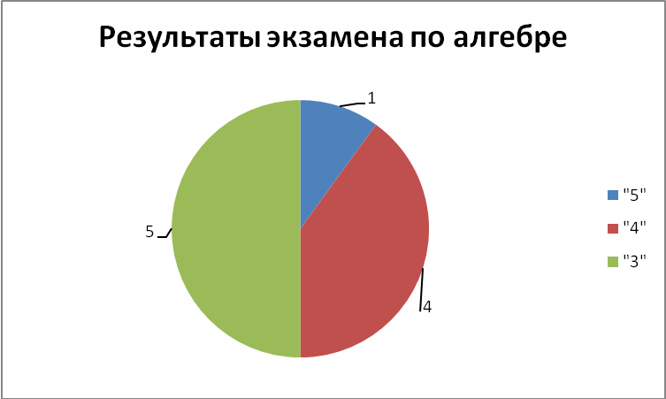

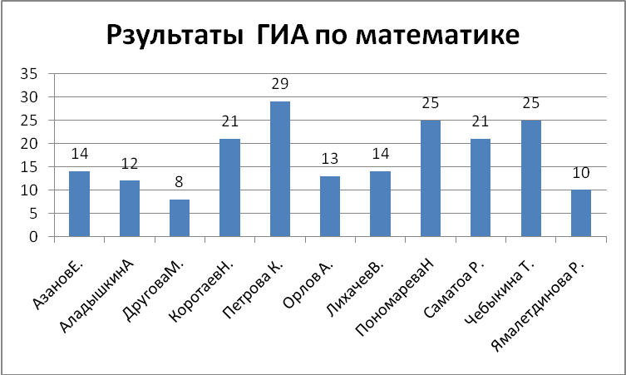

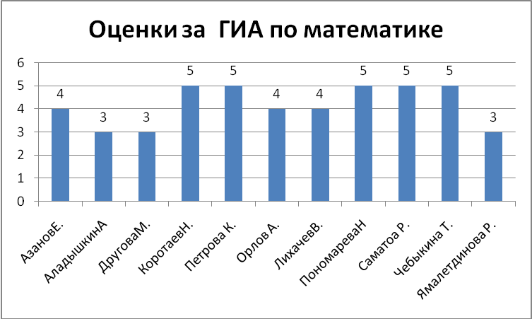
Учитель: Татаурова Р.Ш.

Результаты экзаменов по русскому языку

№ | ФИО | Оценка за содержа-ние  (тради-ционная форма) | Оценка за грамот-ность  (тради-ционная форма) | Коли-чество баллов (ГИА) | Оценка (ГИА) | Итоговая оценка
1 | Азанов Е. | 4 | 4 | 28 | 3 | 3
2 | Аладышкин А. | 4 | 3 | 35 | 4 | 3
3 | Другова М. | 3 | 3 | 22 | 3 | 3
4 | Коротаев Н | - | - | 29 | 3 | 3
5 | Лихачев В. | 3 | 3 | 23 | 3 | 3
6 | Орлов А. | 3 | 3 | 21 | 3 | 3
7 | Петрова К. | 5 | 4 | 40 | 5 | 5
8 | Пономарёва Н. | 5 | 4 | 34 | 4 | 4
9 | Саматов Р. | 5 | 4 | 37 | 5 | 4
10 | Чебыкина Т. | 4 | 4 | 37 | 5 | 4
11 | Ямалетдинова Р. | 3 | 3 | 23 | 3 | 3

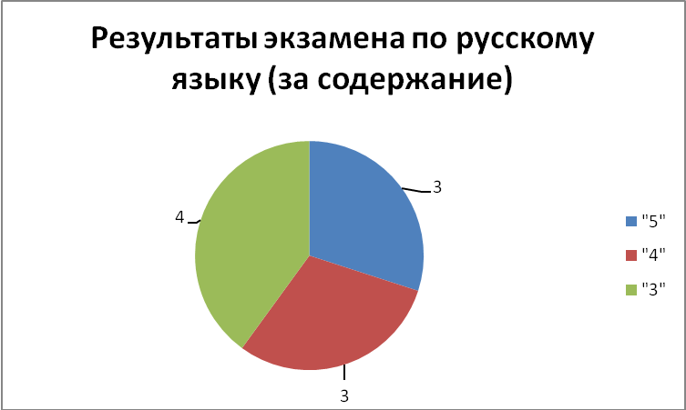

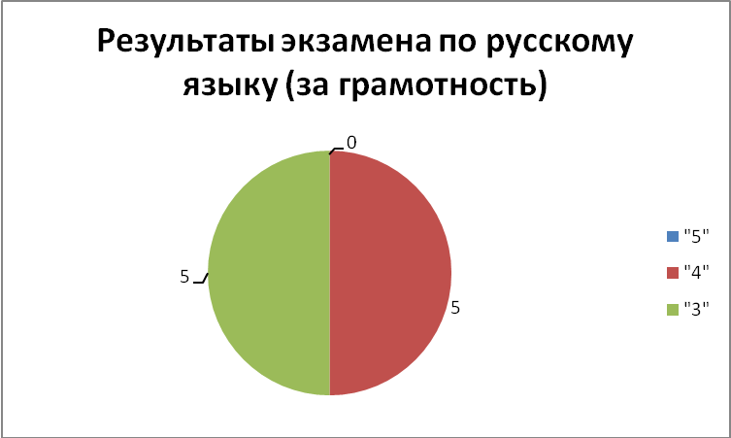
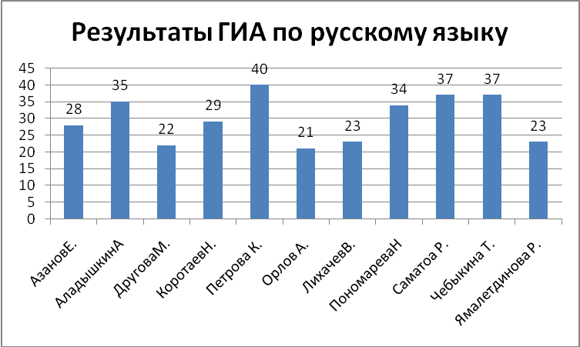
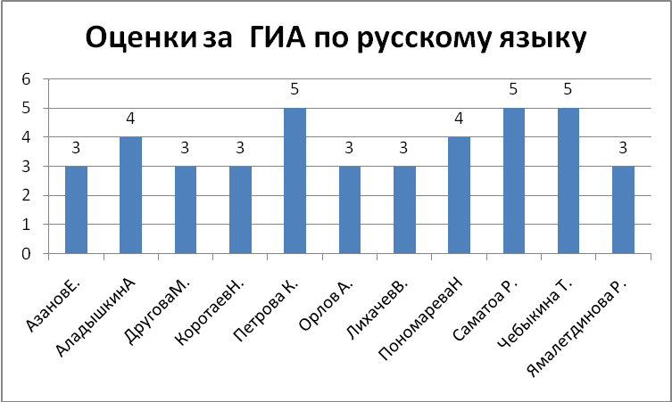
Учитель: Власова Н.И.
У всех учащихся количество набранных баллов превышает минимальное количество баллов (порог успешности), установленный распоряжением Рособрнадзора.

Результаты экзаменов обучающихся в традиционной форме
№ | ФИО | Предмет | Оценка за экзамен | Итог
1 | Чебыкина Т. | биология | 3 | 4
2 | Коротаев Н. | физика | 4 | 4

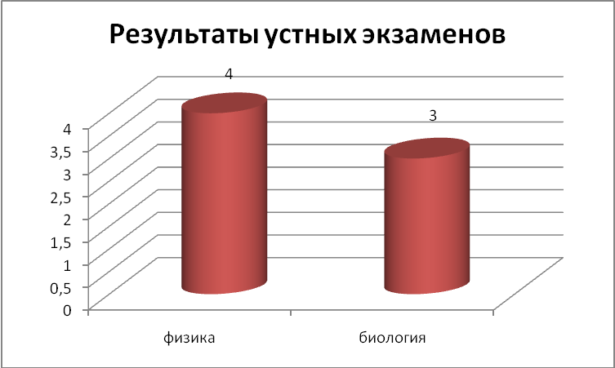
Учитель Третьякова Е.Г., Габдулин Р.Р.

Выводы:
- Достигнутые учащимися результаты на экзаменах: обязательных и по выбору в форме ГИА можно считать удовлетворительными.
- Содержание заданий КИМов на ГИА-9 2011 г. соответствуют обязательному минимуму содержания основного общего образования.
- Следует признать, что надежность и дифференцирующая способность заданий КИМов 2011 г. является достаточно высокой.
- Результаты ГИА – 9 позволяют получить объективную и достоверную информацию об уровне и качестве подготовки учащихся по всем предметам.
- Анализ результатов ГИА – 9 позволяет определить приоритетные направления совершенствования образовательного процесса и
станет предметом для обсуждения на уровне методического совета и ШМО в новом 2011-2012 учебном году (использовать в обучении технологии деятельностного подхода, акцентировать внимание учащихся на особенностях выполнения тестовых заданий, т.е. готовить к новой форме проведения экзамена при составлении контрольных материалов)

Анализируя выше сказанное, можно сделать выводы:
- Сниженя показателя качества знаний нет. Средний показатель составляет 44%, что выше показателя предыдущего года. Учебный план на 2010 - 2011 учебный год в основном выполнен, учебные программы пройдены. Все школьники, обучающиеся на дому по состоянию здоровья, успешно прошли курс обучения за соответствующий класс, программы и учебные планы надомного обучения выполнены.
- Крайне важной является деятельность школы по вооружению учащихся базовыми знаниями, углубленного содержания, по предупреждению неуспеваемости. В 2010-2011 учебном году в школе достигнут 100 %-ый уровень успеваемости. Одиннадцать учащихся девятого класса получили аттестаты об окончании основной школы.

- Уровень и направленность реализуемых образовательных программ
Школа реализует общеобразовательные программы базового уровня:
- начального общего образования (1 – 4 классы, нормативный срок освоения 4 года);
- основного общего образования (5 – 9 классы, нормативный срок освоения 5 лет;
- среднего (полного) общего образования (10 – 11 классы, нормативный срок освоения 2 года), что соответствует её типу и виду.
Основными задачами деятельности школы согласно Уставу и в соответствии с Типовым положением об общеобразовательном учреждении являются:
- формирование общей культуры личности обучающихся на основе усвоения обязательного минимума содержания общеобразовательных программ;
- их адаптация к жизни в обществе;
- создание базы для получения обучающимися среднего (полного) общего образования, основы для осознанного выбора и последующего освоения профессиональных образовательных программ;
- воспитание гражданственности, трудолюбия, уважения к правам и свободам человека, любви к окружающей природе, Родине, семье;
- формирование здорового образа жизни;
- создание условий для развития личности, способной к самореализации и самоопределению.
Содержательная деятельность школы регламентирована Программой развития и Образовательной программой. Основной целью при разработке образовательной программы школы и рабочих программ педагогов стало совершенствование образовательного процесса с учётом индивидуальных особенностей учащихся, их интересов, образовательных потребностей, состояния здоровья, а также создание условий для самовыражения, саморазвития субъектов образовательного процесса. В основе образовательной программы лежит компетентностный подход, основанный на личностных потенциалах: нравственном, коммуникативном, познавательном, эстетитеческом и физическом. В процессе реализации образовательной программы педагогами используются современные педагогические технологии: личностно-ориентированного обучения, модульного обучения, технология проектов…
Образовательная программа реализуется через учебную и внеучебную деятельность. Регламентирующей частью учебной деятельности школы является учебный план.
Образовательные программы реализуются в ОУ в полном объеме, что обеспечивает реализацию обязательного минимума содержания образовательных программ, получения учащимися полноценного и качественного образования, адекватного современным общественным потребностям.
Учебно-технологическое обеспечение процессов реализации учебных программ достаточно полное и непротиворечивое: выявлено наличие тематического планирования, соответствующих учебных пособий, информационно-компьютерных, программных, проверочных и тестовых материалов, сориентированных на образовательные стандарты.
Расписание учебных занятий соответствует учебному плану и нормативным требованиям. Максимальная учебная нагрузка выдерживается по всем уровням в условиях 5-дневной учебной недели для первоклассников и 6-дневной учебной недели для учащихся 2-10 классов. Перечень учебных предметов, стоящих в школьном расписании, соответствует составу образовательных компонентов учебного плана. При составлении расписания учитывается динамика работоспособности обучающихся в сочетании со сложностью предмета. В расписании отражена ежедневная динамическая пауза.
Классные журналы оформлены и ведутся в соответствии с требованиями, предъявляемыми к ведению данного вида документации. Количество изучаемых дисциплин соответствует учебному плану школы, прослеживается фактическое исполнение учебных программ, а также соответствие проведенных занятий планируемому объему.
Годовой календарный учебный график соответствует Уставу школы, Типовому положению об общеобразовательном учреждении, утвержден директором школы и согласован с Учредителем и реализуется полностью.
Вывод: образовательные программы, реализуемые в школе, соответствуют типу и виду образовательного учреждения, лицензии, реализуются в полном объеме, соответствуют требованиям государственного образовательного стандарта

- Учебный план
Пояснительная записка
Учебный план школы составлен на основе Базисного учебного плана Свердловской области (Приказ Министерства общего и профессионального образования Свердловской области № 13 от 17.05.2005 г) и соответствует данному нормативному документу, как по структуре, так и по содержанию. Действующий учебный план соответствует образовательным программам, реализуемым в школе. Он включает все учебные предметы федерального компонента. Учебный план разработан в соответствии с нормативами: предельно допустимой аудиторной учебной нагрузкой в течение учебной недели, продолжительностью обучения, содержательным наполнением составных частей плана, преемственностью по ступеням образования и количеством часов по учебным предметам.
Номенклатура учебных предметов, реализующих федеральный компонент государственного образовательного стандарта, представлена в инвариантной части учебного плана необходимым количеством часов с учетом предельно допустимой нагрузки, что позволяет создать единое образовательное пространство, и гарантирует овладение выпускниками необходимым минимумом знаний, умений и навыков, обеспечивающим возможность продолжения образования.
Вариативная часть учебного плана обеспечивает образовательные потребности участников образовательного процесса, расширяет содержание базового образования, способствует развитию личности обучающихся.
В целом учебный план направлен на формирование базовых культур личности школьников: культуры ценностно – ориентационных отношений, коммуникативной, экономической, правовой, художественно – эстетической культуры, культуры здоровья и охраны жизнедеятельности, самоопределения и самореализации личности.
Учебный план обеспечивает достижение следующих целей:
- Предоставление каждому учащемуся возможности получить среднее (полное) общее образование;
- Развивать способности и творческий потенциал каждого ученика за счет базового (федерального и регионального) компонентов и дополнительного образования (факультативы, кружки);
- Обеспечить «предпрофильную подготовку», за счет введения курсов по выбору в школе II и III ступени.
Начальное общее образование является базой для получения основного общего образования.
Первая ступень обеспечивает развитие обучающихся, овладение ими чтением, письмом, счетом, основными умениями и навыками самоконтроля учебной деятельности, культурой поведения и речи, основами личной гигиены и здорового образа жизни.
Содержание образования начальной школы обеспечивает целостное восприятие мира. Это достигается также за счет использования деятельностного подхода и индивидуализации обучения.
В соответствии с государственным образовательным стандартом общего образования изучение иностранного языка предусмотрено в начальной школе: во 2, 3 и 4 классах.
Реализация содержательных линий образования регионального (национально-регионального) компонента государственного образовательного стандарта начального общего образования осуществляется через предметы «Информатика», «Внеклассное чтение», «Детская риторика».
Вторая ступень – основное общее образование, является базой для получения среднего (полного) общего образования и выполняет задачи: обеспечение освоения обучающимися общеобразовательных программ основного общего образования, обеспечение условий становления и формирования личности обучающегося, его потребностей, интересов и способности к социальному самоопределению.
Включение информационных технологий в содержание образования связано с необходимостью подготовки школьников к их использованию как средства повышения эффективности познавательной и практической деятельности учащихся при изучении всех учебных предметов. Это обусловило введение в учебный план информатики в 5,6,7 классах.
По просьбам обучающихся и родителей увеличены часы на изучение географии (6 кл.), литературы (5 – 9кл.), русского языка (8, кл.), алгебре (8,9,10 кл.).
Региональный компонент в школе II ступени представлен курсами «Культура безопасности жизнедеятельности» (5,6,7,9 кл.), «Информатика и ИКТ» (5 - 7кл.), «Речь и культура общения» (8, 10 кл.)
Часы факультативных занятий использованы на расширение содержания предметов федерального компонента: «Факультатив по иностранному языку» (5кл.).
Учитывая потребности и интересы обучаемых и их родителей введены пропедевтические курсы «Введение в химию» (7кл.).
Третья ступень – среднее (полное) общее образование. На основе овладения системой знаний о природе, обществе и человеке у школьников в возрасте от 15 до 17 лет формируется целостная мировоззренческая позиция, проектируются пути достижения своих целей, появляется способность реально оценивать свои учебные, профессиональные возможности и наметить пути дальнейшего образования и профессионального самоопределения.
Дополнительно выделены часы федерального компонента на химию и биологию, что обусловливается необходимостью освоения знаний о современной естественнонаучной картине мира и методах естественных наук.
Изучив образовательные потребности обучающихся III ступени, в учебный план введены факультативные занятия: Основы стилистики, Подготовительный факультатив по алгебре, Решение задач по генетике (факультатив по биологии), Решение усложненных задач по химии (факультатив по химии).
Изучение предмета «География Свердловской области» в рамках НРК на ступени среднего (полного) общего образования направлено на закрепление навыков участия в улучшении экологической ситуации в конкретном муниципальном образовании, на понимание основных направлений промышленного развития МО и Среднего Урала в целом.
По окончании III ступени обучения выпускники школы должны достичь результата образования, соответствующего современному уровню знаний картины мира, уровня социальной компетентности, умения найти свое место в мире и реализовать свои знания и творческий потенциал.
Таким образом, в учебном плане школы предельно допустимая нагрузка не превышается. Федеральный компонент реализуется в полном объёме.
I ступень

№  п/п | Учебный предмет | Начальные классы
№  п/п | Учебный предмет | 1 | 2 | 3 | 4
1 | Русский язык | 5 | 5 | 5 | 5
2 | Литературное чтение | 4 | 4 | 3 | 3
3 | Немецкий язык |  | 2 | 2 | 2
4 | Математика | 4 | 4 | 4 | 4
5 | Окружающий мир (человек, природа, общество) | 2 | 2 | 2 | 2
6 | Музыка | 1 | 1 | 1 | 1
7 | Изобразительное искусство | 1 | 1 | 1 | 1
8 | Технология (труд) | 1 | 1 | 2 | 2
9 | Физическая культура | 2 | 2 | 2 | 2
Итого по федеральному компоненту |  | 20 | 22 | 22 | 22
Региональный (национально-региональный компонент)  и компонент образовательного учреждения |  |  | 3 | 3 | 3
10 | Детская риторика | - | - | 1 | -
11 | Внеклассное чтение | - | 1 | - | 1
12 | Мир | - | - | 1 | 1
13 | Математика вокруг нас(ф.) |  | 1
Предельно допустимая аудиторная учебная нагрузка обучающегося при 6-дневной учебной неделе |  | 20 | 25 | 25 | 25

II ступень

№  п/п | Учебные предметы | Основная школа
№  п/п | Учебные предметы | 5 | 6 | 7 | 8 | 9
1 | Русский язык | 6 | 6 | 4 | 3+1 | 2+1
2 | Литература | 2+1 | 2+1 | 2+1 | 2+1 | 3+1
3 | Иностранный язык | 3 | 3 | 3 | 3 | 3
4 | Математика | 5 | 5 | - | -
5 | Алгебра | - | - | 3 | 3+1 | 3+1
6 | Геометрия | - | - | 2 | 2 | 2
7 | Информатика и ИКТ | - | - | - | 1 | 2
8 | Природоведение | 2 | - | - | - | -
9 | Физика | - | - | 2 | 2 | 2
10 | Химия | - | - | - | 2 | 2
11 | Биология | - | 1 | 2 | 2 | 2
12 | Музыка | 1 | 1 | 1 | - | -
13 | Изобразительное искусство | 1 | 1 | 1 | - | -
14 | МХК | - | - | - | 1 | 1
15 | История | 2 | 2 | 2 | 2 | 2
16 | Обществознание (включая экономику и право) | - | 1 | 1 | 1 | 1
17 | География | - | 1+1 | 2 | 2 | 2
18 | Технология | 2 | 2 | 2 | 1 | 1
19 | Физическая культура | 2 | 2 | 2 | 2 | 2
20 | Основы безопасности жизнедеятельности | - | - | - | 1 | -
Итого по федеральному компоненту |  | 26+1 | 27+1+1 | 29+1 | 30+3 | 30+2+1
Региональный (национально-региональный) компонент и компонент образовательного учреждения |  | 4 | 3 | 4 | 2 | 2
21 | Культура безопасности жизнедеятельности | 1 | 1 | 1 | - | 1
22 | Речь и культура общения | 1 | 1 | 1 | 1 | 1
23 | Урал.Человек.Истоки | - | - | - | - | -
24 | Литература Урала | - | - | - | - | -
Предметы по выбору:
25 | Информатика и ИКТ (Мир информатики) | 1 | 1 | 1 | - | -
26 | Основы медицинских знаний (э.к.) | - | - | - | 1 | -
27 | Введение в химию (э.к) | - | - | 1 | - | -
28 | Иностранный язык (ф.) | 1 | - | - | - | -
Предельно допустимая аудиторная учебная нагрузка обучающегося при 6-дневной учебной неделе |  | 31 | 32 | 34 | 35 | 35

III ступень
№ п/п | Учебные предметы | 10 класс | 11 класс
1 | Русский язык | 1 | 1+1
2 | Литература | 3 | 3
3 | Английский язык | 3 | 3
4 | Алгебра и начала анализа | 2+1 | 2+1
5 | Геометрия | 2 | 2
6 | Информатика и ИКТ | 1 | 1
7 | Физика | 2 | 2
8 | Химия | 1+1 | 1+1
9 | Биология | 1+1 | 1+1
10 | МХК | 1 | 1
11 | История | 2 | 2
12 | Обществознание | 2 | 2
13 | География | 1 | 1
14 | Технология | 1 | 1
15 | Физическая культура | 2 | 2
16 | Основы безопасности жизнедеятельности | 1 | -
Итого по федеральному компоненту |  | 26+3= 29 | 25+4 =29
Региональный (национально-региональный) компонент и компонент образовательного учреждения (6-дневная учебная неделя) |  | 7 | 7
17 | География Свердловской области | 1 | -
18 | Речь и культура общения | 1 | 1
19 | Культура безопасности жизнедеятельности | - | 1
Курсы по выбору:
20 | Русский язык в современном мире (факультатив по русскому языку) | - | 1
21 | От слова к тексту (факультатив по литературе) | 1 | -
22 | Основы стилистики (факультатив по русскому языку) | 1 | -
23 | Подготовительный факультатив по алгебре | 1 | 1
24 | Основы генетики и селекции (факультатив по биологии) | 1 | -
25 | Химия высокомолекулярных соединений (факультатив по химии) | 1 | -
26 | Эволюция органического мира (факультатив по биологии) | - | 1
27 | Пространственное и электронное строение химических соединений (факультатив по химии) | - | 1
28 | Факультатив по обществознанию | - | 1
Предельно допустимая аудиторная учебная нагрузка обучающегося при 6-дневной учебной неделе |  | 36 часов | 36 часов
Вывод: Учебный план ОУ соответствует структуре и содержанию образовательного процесса, что отражается наглядно.

- Условия организации образовательного процесса
Всего классов - комплектов – 10.
- по ступеням обучения:
1 ступень начальная школа: 1 – 4 классы;
2 ступень основная школа: 5 – 9 классы;
3 ступень средняя школа; 10 – 11 классы;
Средняя наполняемость классов - 9,6 обучающихся. Количество обучающихся на одного учителя – 7.
Прием в Школу осуществляется в соответствии с Положением о порядке приема в ОУ и не может противоречить действующему законодательству и Уставу:
В первый класс Школы принимаются дети, которым исполняется не менее шести лет 6 месяцев на 1 сентября года приема. Для зачисления в первый класс родители (законные представители) представляют следующие документы:
- заявление родителей (законных представителей) на имя директора школы;
- копию свидетельства о рождении ребенка;
- медицинскую карту установленного образца;
- копию паспорта родителей (законных представителей).
Во 2 – 11 классы прием осуществляется при наличии следующих документов:
- заявления родителей (законных представителей) на имя директора школы;
- личного дела учащегося:
- ведомости текущих отметок, заверенной печатью школы при переходе в течение учебного года;
- копию паспорта родителей (законных представителей).
Заявление о приеме в Школу подается родителями (законными представителями) после знакомства с Уставом Школы, лицензией на право ведения образовательной деятельности и свидетельством о государственной аккредитации, что фиксируется в тексте заявления.
Организация образовательного процесса в Школе строится на основе учебного плана, разрабатываемого Школой самостоятельно в соответствии с Базисным учебным планом Свердловской области и регламентируется расписанием занятий. При этом:
- учебная нагрузка не превышает максимально допустимую по нормативам.
- школа работает по графику 6-дневной учебной недели (2-11 классы), 5-дневной учебной недели (1- класс) с одним выходным днем, в одну смену;
- начало занятий – 9.00
- продолжительность урока - 40 минут.
- продолжительность перемен для питания и активного отдыха обучающихся не менее 20 минут;
- продолжительность динамической паузы - не менее 3 минут;
- учебная нагрузка не должна превышать максимально допустимую по нормативам.
Школа оснащена автоматической пожарной сигнализацией и первичными средствами пожаротушения. В дневное время школа охраняется техническим персоналом, в ночное время – двумя сторожами.
Вывод: в школе созданы условия для осуществления образовательного процесса

- Структура контингента обучающихся
Комплектование контингента обучающихся и воспитанников производится в соответствии с Уставом школы из числа детей школьного возраста, проживающих в с. Сухановка и д. Черкасовка. В ОУ отсутствуют особые условия конкурсного отбора при приеме в образовательное учреждение. Отчисления обучающихся из школы за последние 5 лет не было. Все дети села, подлежащие обучению, посещают школу. Школой разработана система мер, направленных на сохранение контингента обучающихся: повышение квалификации педагогических кадров, организация досуга детей, изучение образовательных потребностей детей и поиск возможностей их удовлетворения, взаимодействие с социальными структурами.
Все классы являются общеобразовательными с базовым уровнем освоения образовательных программ.

Количество обучающихся по ступеням и детей с ОВЗ
(начало 2008- 2009 уч.год) Таблица 1
класс | кол-во  обучаю-щихся  на 01.09. | при-  были | вы-  были | кол-во  обучаю  щихся  на конец  года | Неуспев. | Обучение  детей с ОВЗ
1 | 8 | - | - | 8 | -
2 | 18 | 1 | - | 19 | -
3 | 11 | - | - | 11 | - | Рычков Антон (на дому) Цивилёв Гена, Аладышкина Н.Сафина Г. Могутова Т. (в классе)
4 | 12 | - | - | 12 | -
итого | 49 | 1 | - | 50 | -
5 | 8 | - | - | 8 | -
6 | 9 | - | - | 9 | - | Аладышкина О.(в классе)
7 | 13 | - | - | 13 | - | Сафин Антон, Айсин Стас (на дому), Орлов А. (в классе)
8 | 9 | - | - | 9 | -
итого | 39 | - | - | 39 | -
10 | 10 | - | 1 | 9 | -
11 | 6 | - | - | 7 | -
итого | 16 | 1 | 1 | 16 | -
всего | 104 | 1 | 1 | 105

Количество обучающихся по ступеням и детей с ОВЗ
(начало 2009- 2010 уч.год)
Таблица 2
класс | кол-во  обучаю-щихся  на 01.09. | при-  были | вы-  были | кол-во  обучаю  щихся  на конец  года | Неуспев. | Обучение  детей с ОВЗ
1 | 6 | 1 | - | 7 | -
2 | 9 | - | - | 9 | -
3 | 20 | 1 | 1 | 20 | -
4 | 11 | - | - | 11 | - | Рычков Антон (на дому) Цивилёв Гена, Аладышкина Н.Сафина Г. Могутова Т. (в классе)
итого | 46 | 2 | 1 | 47 | -
5 | 12 | - | - | 12 | -
6 | 7 | 1 | - | 8 | -
7 | 9 | - | 1 | 8 | - | Аладышкина О.(в классе)
8 | 13 | - | - | 13 | - | Сафин Антон, Айсин Стас (на дому), Орлов А. (в классе)
9 | 7 | - | - | 9 | -
итого | 48 | 1 | 1 | 48
11 | 9 | - | - | 10 | -
итого | 9 | 1 | - | 10 | -
всего | 103 | 4 | 2 | 105
Количество обучающихся по ступеням и детей с ОВЗ
(начало 2010- 2011 уч.год)
Таблица 3
класс | кол-во  обучаю-щихся  на 01.09. | при-  были | вы-  были | кол-во  обучаю  щихся  на конец года | Неуспев. | Обучение  детей с ОВЗ
1 | 6 | - | 1 | 5 | -
2 | 9 | 1 | 1 | 9 | - | Медведев Д (на дому)
3 | 9 | - | - | 9 | -
4 | 20 | - | - | 20 | -
итого | 44 | 1 | 2 | 43 | -
5 | 12 | - | - | 12 | - | Рычков Антон (на дому) Цивилёв Гена, Аладышкина Н.Сафина Г. Могутова Т. (в классе)
6 | 13 | - | 1 | 12 | - | Власова Т. (на дому)
7 | 8 | - | 1 | 7 | -
8 | 8 | 1 | - | 9 | - | Аладышкина О.(в классе)
9 | 11 | - | - | 11 | -
итого | 52 | 1 | 2 | 51 | -
10 | 3 | - | 2 | 1
итого | 3 | - | 2 | 1 | -
всего | 99 | 2 | 6 | 95

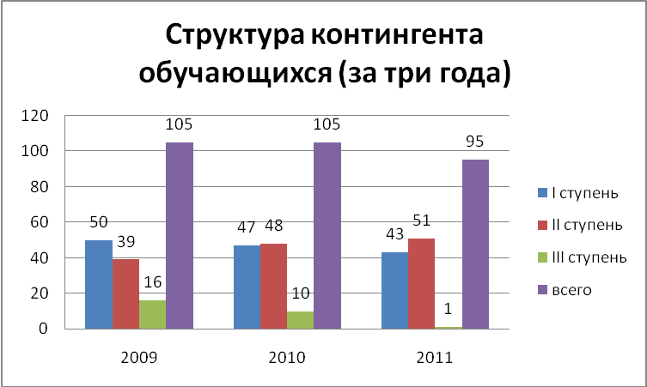
Вывод: Структура классов соответствует направленности реализуемых образовательных программ, наполняемость классов соответствует лицензионным требованиям, типу и виду учреждения.

- Характеристика достижений учащихся – участников Фестиваля
АНАЛИТИЧЕСКАЯ СПРАВКА
об условиях, обеспечивающих развитие фестивального движения
Ответственный за проведение школьного этапа фестиваля:
Ф.И.О. Кустова Любовь Григорьевна
Должность педагог - организатор
Всего учащихся в ОУ: 95
I.Анализ итогов школьного этапа фестиваля.
1.1. Нормативная база Фестиваля:
- Закон РФ «Об образовании»
- Устав школы
- Образовательная программа школы
- Программа развития школы
- Положение об ежегодном областном Фестивале Свердловской области «Юные интеллектуалы Среднего Урала»
- Положение муниципального тура конкурса моделей фестиваля «Юные интеллектуалы Среднего Урала»
- Положение школьного тура «Юные интеллектуалы СреднегоУрала»
1.2. Выявление одарённых детей с использованием различной диагностики;
- Использование на уроке дифференциации на основе индивидуальных особенностей детей;
- Отбор средств обучения, способствующих развитию самостоятельности мышления, инициативности и научно-исследовательских навыков, творчества в урочной и внеурочной деятельности;
- Организация разнообразной внеурочной деятельности;
- Развитие у одарённых детей качественно высокого уровня представлений о картине мира, основанных на общечеловеческих ценностях.

1.3. Количество участников школьного этапа олимпиад с 1 по 11 класс всего: в 2009 - 2010 – 88 человек, в 2010 – 2011 - 61 человек

 | Класс | 2009 – 2010 уч. год |  |  | 2010 – 2011 уч. год
 | Класс | Кол-во участников | Результат (Больше 50%) | Форма проведения | Кол-во участников | Результат  (Больше 50%) | Форма проведения
Начальная школа (олимпиады)
Предметы:
Русский язык | 3,4 | 18 | 7 | Тесты | 16 | 6 | Тесты
Математика | 3,4 | 17 | 7 | Контрольная работа | 14 | 5 | Контрольная работа
Литература | 3,4 | 15 | 5 | Тесты | 12 | 5 | Тесты
Среднее и старшее звено (олимпиады, в т.ч. проводимые кроме ОУ)
русский язык | 6  7  8  9  10  11 | 19 | 6 | Тесты | 12  2  4  4  1 | 3  1  2  2  1 | Тесты
литература | 5  6  7  8  9  10  11 | 13 | 4 | Тесты | 8  5  2  3  1 | 3  -  -  -  - | Тесты
география | 9 | 7 | 2 |  | 2 | 2
химия | 8  9  10  11 | 4 | 2 | Тесты | 3  3  1  - | 1  1  1  - | Тесты
история | 10 | - | - | Тесты | 3 | 1 | Тесты
ОБЖ | 8 | - | - | Тесты | 8 | 7 | Тесты
математика | 5  6  7  8  9  10  11 | 16 | 4 | Тесты | 8  10  4  4  5  1  - | 5  6  1  1  3  -  - | Тесты
биология | 9  10 | 14 | 5 | Тесты | 4  1 | 1  1 | Тесты  Тесты
физика | 10 | - | - | Тесты | 3 | 1 | Тесты
Международный конкурс по физике «Зубрёнок» | 8  9  10 | - | - | - | 3  3  1 | -  -  - | Тесты
Количество участников школьного этапа олимпиад уменьшилось за счет уменьшения общего числа учащихся в школе.
1.4 Количество участников школьных мероприятий, проводимых в рамках школьного этапа фестиваля всего: в 2009-2010 - 98 ; в 2010 -2011 году - 89 (при расчете одного ребенка считать один раз)
 | Кол-во мероприятий | Общее количество  учащихся |  | В том числе по возрастным группам
 | Кол-во мероприятий |  |  | 1-4 класс |  | 5-11 класс
 | Кол-во мероприятий | 2009-2010 | 2010-2011 | 2009-2010 | 2010-2011 | 2009-2010 | 2010-2011
1. спортивные | 6 | 98 | 89 | 48 | 42 | 50 | 47
2.интеллектуально-творческие | 3 | 88 | 61 | 47 | 15 | 41 | 46
3.исследовательские работы | 2 | 32 | 27 | 11 | 12 | 21 | 15
4. другие формы | - | - | - | - | - | - | -
Выводы:
- Необходимо разработать план мероприятий по подготовке детей к олимпиаде и заниматься с ними регулярно на кружках, факультативах.
- Повышение социальной активности родителей в рамках фестивального движения через сотрудничество со школой.
- В школе выпускается газета «Алый парус», где сообщается информация о школьных делах, в том числе и о школьном этапе Фестиваля
- В муниципальных олимпиадах в 2009-10г. участвовало 6 человек, в 2010-11г. – 4 человека

Личные достижения обучающихся школы за 2010 - 2011 уч.год (фестиваль «юные интеллектуалы Среднего Урала»
 | Название районного (кустового) мероприятия и Ф.И.О. участника | Результат (грамота, благодарность)
2010г. | Районный фестиваль детского творчества среди летних оздоровительных лагерей. Коллектив ЛОЛ МОУ «Сухановская СОШ» | Благодарность
2010г. | Команда МОУ «Сухановская СОШ». Участие в летней Спартакиаде учащихся ОУ АГО | Благодарность
2010г. | Районный конкурс стихов «С чего начинается Родина». Коробейникова Ал., Снигирева Т.М. (учитель) | Благодарность
2011г. | Муниципальная Защита исследовательских проектов учащихся образовательных учреждений АГО, Тонкова Алена | Благодарственное письмо
2011г. | Снигирева Анна. Соревнования по стрельбе из положения «стоя» | II место. Грамота
2011г. | Команда МОУ «Сухановская СОШ». Районные соревнования «Служу России» | III место. Грамота
2011г | Коротаева Елизавета. Муниципальная олимпиада по математике | Грамота за III место  Свидетельство участника
2011г. | Мельникова А., Снигирева А., Чебыкина Т., Акмалова Я.  Районная интеллектуальная игра «Тайные агенты», посвященная 100-летию со дня рождения Н.И.Кузнецова | Благодарности
2011г. | Мельникова А. Районная интеллектуальная игра «Тайные агенты», посвященная 100-летию со дня рождения Н.И.Кузнецова | Победитель.  Грамота
2011г. | Русинов И. Муниципальная защита исследовательских проектов учащихся 4-х классов ОУ АГО | Свидетельство участника
2011г | Абросимова А. Конкурс творческих проектов по изобразительному искусству, посвященному «Году Российской космонавтики» в номинации «Декоративно – прикладное искусство» | II место.  Грамота
2011г. | Команда МОУ «Сухановская СОШ».  Фестиваль школьников ОУ АГО «Мы учим немецкий язык» | III место.  Грамота
2011г. | Рычков К. Районный конкурс чтецов «Слово об учителе» | III место  Грамота
2011г. | Команда девочек МОУ «Сухановская СОШ».  Соревнования по волейболу на приз Героя Советского Союза И.С.Мякишева | III место  Грамота
2011г. | Лобанова М. Районный конкурс Каллиграфии | I место  Грамота
2011г. | Садчикова Е. Районный конкурс чтецов «О братьях наших меньших» | III место  Грамота, Свидетельство участника
2011г. | Дворецкая Я. Областной фестиваль – конкурс «Город мастеров» | Благодарственное письмо
2011г. | Чертенков В. Областной фестиваль – конкурс «Город мастеров» | I место  Грамота
2011 | Команда девушек МОУ «Сухановская СОШ».  Волейбольный турнир «Весенний марофон» | Благодарность
2011 | Команда юношей МОУ «Сухановская СОШ».  Волейбольный турнир «Весенний марофон» | Победители.  Грамота
2011г. | Команда «Туристы» МОУ «Сухановская СОШ».  Районный экологический слет «Люблю тебя, мой край родной» | II место  Грамота

Количество участников фестиваля (районный тур)

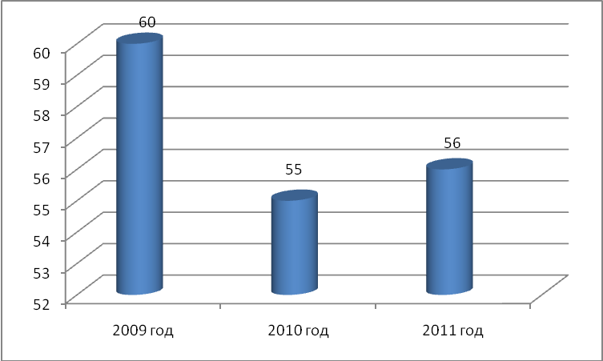

1.5.Форма подведения итогов школьного этапа фестиваля
Формы | Периодичность
Предметные олимпиады | 1 раз в год
Предметные недели | По годовому плану
Творческие отчёты учителей из опыта работы с одарёнными детьми. | Мартовский педсовет
Внутришкольный контроль. | По годовому плану
Творческие отчёты кружков и спортивных секций. | 2 раза в год
Тематические конкурсы, выставки. | По годовому плану.

Четверо учащихся нашей школы посещают молодёжный радиоклуб «ГЕРЦ», который работает в здании школы. В качестве операторов клуба они участвуют в российских и международных соревнованиях.

Результаты участия в соревнованиях членов клуба «ГЕРЦ»

Дата | ФИО | Класс | Уровень награждения
Март 2010 | Мельникова Анна | 5 | Оператор радиостанции RU9СХМ, занявшая 3-е место в открытом молодежном первенстве Белгородской области по радиосвязи на коротких волнах, посвященном 65-й годовщине Победы в Великой Отечественой войне 1941 – 1945гг
Январь 2010 | Мельникова Анна | 5 | Оператор радиостанции RU9СХМ, занявшая 2-е место в международных соревнованиях по радиосвязи на коротких волнах, посвященных памяти воина Евгения Родионова
Май  2010 | Мельникова Анна | 5 | Оператор радиостанции RU9СХМ, занявшая 3-е место в международных соревнованиях по радиосвязи на коротких волнах «Их помнит мир спасенный», посвященном 65-й годовщине Победы в Великой Отечественной войне 1941 – 1945гг
Январь 2010 | Мельникова Татьяна | 5 | Оператор радиостанции RU9СХМ, занявшая 2-е место в международных соревнованиях по радиосвязи на коротких волнах «Сто шагов в небеса», посвященных памяти воина Евгения Родионова
Май  2010 | Мельникова Татьяна | 5 | Оператор радиостанции RU9СХМ, занявшая 3-е место в международных соревнованиях по радиосвязи на коротких волнах «Их помнит мир спасенный», посвященном 65-й годовщине Победы в Великой Отечественной войне 1941 – 1945гг
Декабрь  2010 | Мельникова Татьяна | 6 | Оператор радиостанции RU9СХМ, занявшая 1-е место в международных соревнованиях по радиосвязи на коротких волнах «Георгиевская ленточка», посвященных Дню героев Отечества
Май 2011 | Мельникова Анна | 6 | Диплом за первое место в международных соревнованиях по радиосвязи на коротких волнах «Шестая рота», посвященных памяти воинов – миротворцев, честно выполнявших свой воинский долг в локальных конфликтах Зачетная группа G
Май 2011 | Мельникова Таня | 6 | Диплом за первое место в международных соревнованиях по радиосвязи на коротких волнах «Шестая рота», посвященных памяти воинов – миротворцев, честно выполнявших свой воинский долг в локальных конфликтах Зачетная группа G
Май 2011 | Чертенков Валерий | 7 | Диплом за первое место в международных соревнованиях по радиосвязи на коротких волнах «Шестая рота», посвященных памяти воинов – миротворцев, честно выполнявших свой воинский долг в локальных конфликтах Зачетная группа G
Май 2011 | Азанов Игорь | 6 | Диплом оператору молодежной радиостанции RU9СХМ, занявшей третье место в международных соревнованиях по радиосвязи на коротких волнах «ИХ ПОМНИТ МИР СПАСЕННЫЙ», посвященных 66-й годовщине победы в Великой Отечественной войне. Зачетная подгруппа В
Май 2011 | Мельникова Анна | 6 | Диплом оператору молодежной радиостанции RU9СХМ, занявшей третье место в международных соревнованиях по радиосвязи на коротких волнах «ИХ ПОМНИТ МИР СПАСЕННЫЙ», посвященных 66-й годовщине победы в Великой Отечественной войне. Зачетная подгруппа В
Май 2011 | МельниковаТатьяна | 6 | Диплом оператору молодежной радиостанции RU9СХМ, занявшей третье место в международных соревнованиях по радиосвязи на коротких волнах «ИХ ПОМНИТ МИР СПАСЕННЫЙ», посвященных 66-й годовщине победы в Великой Отечественной войне. Зачетная подгруппа В

Награды клуба «ГЕРЦ»
Дата | Награда | Город, награджения
2009г. | Диплом в честь 150-летия со дня рождения изобретателя радио А.С.Попова за установление радиосвязи с любительской радиостанцией Северного Урала | г. Краснотурьинск
Май  2009 | Диплом Чувашия космическая | Чувашское региональное отделение союза радиолюбителей
2010г. | Диплом 3-й степени. Награждается команда (RU9CXM) в составе: Азанов И.В., ПлотниковВ., Мельникова А. за 3-е место среди молодежных коллективных радиостанций в соренвнованиях на приз Новокузнецкого радиоклуба на КВ телефоном (SSB) | Новокузнецк
2010г. | Диплом. Награждается команда молодежной радиостанции RU9CXM занявшая 2-е место в международных соревнованиях по радиосвязи на коротких волнах «Сто шагов в небеса», посвященных памяти воина Евгения Родионова | Старый Оскол
Январь  2010г. | Награждается RU9CXM за проведение радиосвязей с радиолюбителями города – героя Ленинграда и Ленинградской области | Ленинград
Март  2010г. | Диплом. Награждается команда молодежной радиостанции RU9CXM в составе: Азанов Игорь, Чертенков Валерий, Мельникова Анна, занявшая 3-е место в открытом молодежном первенстве Белгородской области по радиосвязи на коротких волнах, посвященном 65-й годовщине Победы в Великой Отечественой войне 1941 – 1945гг | Белгород
Май 2010г | Диплом. Награждается команда молодежной радиостанции RU9CXM, занявшая 3-е место в международных соревнованиях по радиосвязи на коротких волнах «Их помнит мир спасенный», посвященном 65-й годовщине Победы в Великой Отечественой войне 1941 – 1945гг | Старый Оскол
Декабрь 2010 | Награждается команда молодежной радиостанции RU9CXM, занявшая 1-е место в международных соревнованиях по радиосвязи на коротких волнах «Георгиевская ленточка», посвященных Дню героев Отечества | Старый Оскол
12 апреля 2011г.  №187 | Дипломом «50 лет космического полета» награждается RU9CXM Берсенев В.И. и ПК «Герц» за активную работу в эфире, проведение радиосвязей (наблюдений) с радиостанциями города Гагарин Смоленской области и в связи с 50-летием со дня первого полета человека в космос | Мэр г.Гагарин А.А. Гринкевич
18 мая  2011 | Диплом 50 лет пилотируемой космонавтике награждается RU9CXM Берсенев В.И. и ПК «Герц» | Чебоксары

Выводы:
1. Необходимо развивать ученическое самоуправление школы, т.е. поднять его на более высокий уровень, основной функцией которого должна стать организация ключевых общешкольных коллективных творческих дел и праздников. Другая проблема – интеграция усилий всех субъектов образовательного процесса, направленных на создание условий для развития индивидуальных способностей каждого ученика.
2. Выведение всех субъектов образовательного процесса на более высокий уровень творческой деятельности;
3. Повышение социальной активности родителей в рамках фестивального движения через сотрудничество со школой;
4. Совершенствование взаимоотношений в процессе учебно-воспитательного процесса.

- Работа с педкадрами (аттестация педагогических и руководящих работников 2010-2011 аттестационного года)

1.Перечень основных нормативных документов по аттестации педагогических и руководящих работников
- Закон РФ от 13.01.96г. № 12-ФЗ «Об образовании».
- Положение о порядке аттестации педагогических и руководящих работников государственных и муниципальных образовательных учреждений, утвержденное приказом Министерства образования Российской Федерации от 26.06.2000г. № 1908.
- Письмо Министерства образования Российской Федерации и Профсоюза работников народного образования и науки Российской Федерации от 07.02.2003г. № 03-8ин/22-03/11 «Разъяснение по применению Положения о порядке аттестации педагогических и руководящих работников государственных и муниципальных образовательных учреждений, утвержденного приказом Минобразования России от 26.06.2000 № 1908».
- Временные требования по оценке квалификации и уровня профессиональной компетентности при присвоении квалификационной категории руководителям, специалистам (педагогическим работникам) приложение к письму Минобразования России от 29.03.2001 № 20-52-1350/20-5
- Соглашение на 2006-2008 годы Министерства общего и профессионального образования Свердловской области и Свердловской областной организации Профсоюза работников народного образования и науки РФ от 29.12 2005г.
- Письмо Министерства общего и профессионального образования Свердловской области от 08.05.2003г. № 82 «Об аттестации педагогических и руководящих работников государственных и муниципальных образовательных учреждений на территории Свердловской области».
- Приказ Министерства общего и профессионального образования Свердловской области от 15.11. 2004г. № 335 –И «О повышении надбавок за квалификационные категории»
- Письмо Министерства общего и профессионального образования Свердловской области от 16.12. 2004г. № 05-02/187 «О порядке выплаты надбавки за квалификационную категорию».
- Положение о Главной аттестационной комиссии Министерства общего и профессионального образования Свердловской области, утвержденное приказом от 28.11.2005г. № 1108-ал.
- Приказ общего и профессионального образования Свердловской области № 486-ал от 28.03.2006г. «О работе Комиссии Министерства общего и профессионального образования Свердловской области по аттестации вновь назначаемых на должность руководителей подведомственных образовательных учреждений».
- Письмо Министерства общего и профессионального образования Свердловской области от 07.07.06. № 152 «О персональной ответственности руководителей образовательных учреждений соблюдению законодательства в области аттестации и обеспечению условий для аттестации работников».
- Письмо Министерства общего и профессионального образования Свердловской области от 17.12.2006. № 05-02-07/3718 « О подготовке экспертных заключений».
- Постановление Правительства Свердловской области от 29.10.2004г. № 1019-ПП « Об утверждении положения о порядке выплаты надбавок за квалификационные категории педагогическим и руководящим работникам областных государственных образовательных учреждений Свердловской области».
- Постановление Правительства Свердловской области от 27.10.2005г. № 930-ПП «Об оплате труда работников областных государственных образовательных учреждений».
- Приказ Министерства общего и профессионального образования Свердловской области от 13.12.06. № 2082-ал « О присвоении первой квалификационной категории выпускникам учреждений среднего и высшего профессионального образования, трудоустроившимся на педагогические должности в образовательные учреждения Свердловской области».
20. Письмо Министерства общего и профессионального образования Свердловской области от 17.01.2007 г. № 05 «О подготовке и согласовании представлений на аттестующихся директоров подведомственных образовательных учреждений».
21. Письмо Министерства общего и профессионального образования Свердловской области от 13.07.2007 г. № 156 «Об организационных вопросах аттестации педагогических и руководящих работников государственных и муниципальных образовательных учреждений Свердловской области»
Управление аттестационными процессами осуществляется через нормативно-правовые акты, созданные в ОУ: Положение о ШАК, приказы ОУ о проведении аттестации.
Организационно-содержательные условия в нашем ОУ включают в себя:
      - оценка результатов практической деятельности работника администрацией образовательного учреждения по результатам внутришкольного контроля;
      - самооценка результатов практической деятельности аттестующимся работником на основании самоанализа результатов педагогической, управленческой деятельности; определение работником возможности притязаний на квалификационную категорию по результатам самооценки;
      - определение вида и формы аттестации;
      - оформление заявления на аттестацию;
      - оформление паспорта аттестующегося ШАК ОУ;
      - подготовка индивидуального графика аттестации;
      - формирование экспертных комиссий;
      - формирование аттестационного дела;
      - подготовка представления на аттестующегося работника администрацией ОУ.
Научно-методическое сопровождение заключается в оценке полноты и достоверности представленной документации, в определении содержания и методов оценки уровня профессиональной деятельности педагога, в проведении консультаций для аттестующихся; в организации открытого мероприятия и помощи в организации проектной и аналитической деятельности.
Деятельность экспертной комиссии основана на Положении о ШАК.
Объективность и профессионализм экспертов на определённом этапе достаточен, но есть затруднения в качестве рекомендаций.
Для развития профессиональной компетентности педагогических и руководящих работников созданы условия как на уровне школы, так и района.
За прошедший период в ОУ аттестовались 4 человека: Снигирева Т.М., учитель начальных классов, Татаурова Р.Ш., учитель математики, подтверждали первую квалификационную категорию, Коротаева М.Н., учитель математики защитилась на первую квалификационную категорию, Чебыкина Л.В., учитель начальных классов подтвердила вторую квалификационную категорию. Для прохождения аттестации вышеназванных работников были созданы нормативно-правовые, организационно-содержательные, информационно-методические и кадровые условия.
Выводы: На уровне ОУ стоит проблема организационного соединения коллективной и индивидуальной ответственности за результаты аттестации. Процесс аттестации имеет элементы формализма. Педагоги, которые ведут несколько предметов, проходят аттестацию по одному предмету. Процедура аттестации становится бюрократичной из-за создания множества графиков, протоколов и других документов.
На уровне УО АГО стоит улучшить научно-методическое сопровождение аттестации (чрезмерная занятость специалистов не позволяет дать полноценную консультацию аттестующимся). Также не согласны с тем, что изменились условия представления аттестуемого на первую категорию (перед прохождением второго этапа и после него), достаточно одного представления.
Для ИРРО: Очевидно, что механическое дублирование условий прохождения первичной, повторной и последующей аттестации не способствует, с одной стороны, выявлению и объективному оцениванию динамики профессиональной компетентности педагогических и руководящих работников за межаттестационный период, а с другой - мотивации педагога или руководителя на дальнейшее личностно-профессиональное развитие.
Участниками аттестационных процессов должна быть определена и осознана специфика первичной, повторной и последующих аттестаций.

- Кадровое обеспечение образовательного процесса
Образование и категория | Количество учителей
Образование и категория | 2007-2008 уч.г. | 2008-2009  уч.год | 2009-2010  уч.год | 2010- 2011  уч.год
Высшее образование | 12 | 10 | 8 | 8
н/высшее | - | 1 | 2 | 1
Средне-специальное | 4; ср.пед. - 3 | 4; ср.пед. - 3 | 3; ср.пед. - 2 | 5; ср.пед. - 4
Нет педагогического образования | 1 | 1 | 1 | 1
Разряды оплаты труда  (8-12) | 8 | 6 | 4 | 4
(13) | 8 | 9 | 9 | 10
Первая категория | 10 | 8 | 7 | 8
Вторая категория | 4 | 6 | 5 | 5
Высшая категория | 1 | 1 | 1 | 1

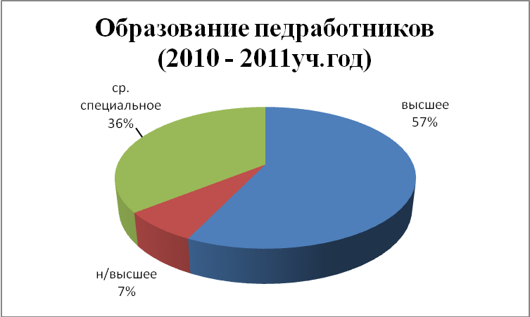

Квалификация педагогических кадров ОУ (2008 -2011 г.г.)
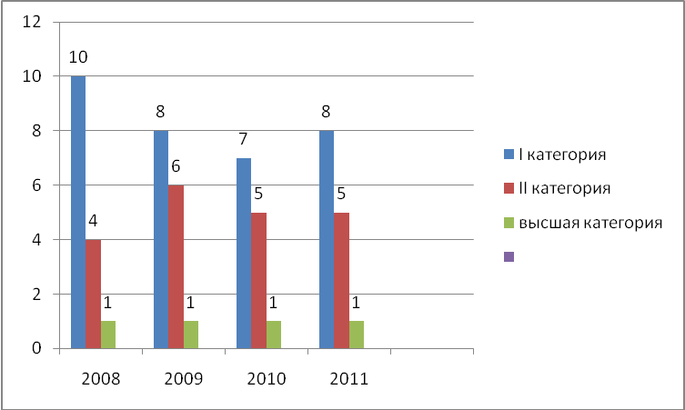

Состав педработников по возрасту и полу
Количество педагогов | 2007 – 2008 уч. г. | 2008 – 2009 уч.г. | 2009 – 2010 уч.г. | 2010 - 2011 уч.год
1. Общее | 16 | 15 | 12 | 14
2. Женщин | 13 | 14 | 11 | 11
3. Мужчин | 3 | 1 | 1 | 3
Средний возраст:
20-30 лет | 2 | 2 | 2 | 4
30-40 лет | 3 | 2 | 2 | -
40-50 лет | 5 | 5 | 3 | 5
50 -55 лет | 4 | 4 | 2 | 1
Старше 55 лет | 2 | 2 | 3 | 4

Сравнение состава педработников по возрасту
(2008 – 2011 уч. год)
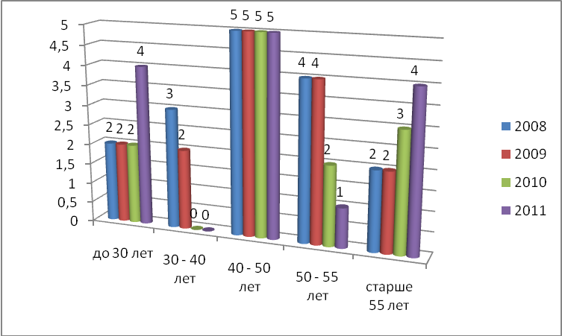

Состав педработников по возрасту (2010 – 2011 уч. год)
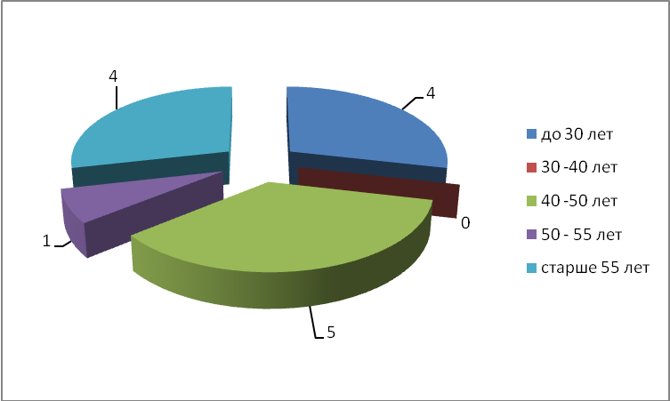

Стаж педагогической работы учителей.
Стаж работы | Количество учителей
Стаж работы | 2007-2008 уч.г. | 2008-2009 уч.г. | 2009-2010 уч.год | 2010-2011 уч. год
До 3-х лет | 2 | 1 | 1 | 3
3-5 лет | - | 1 | 1 | 1
5-10 лет | 1 | 1 | - | 1
10-15 лет | - | - | - | -
15-25 лет | 6 | 4 | 4 | 3
Свыше 25 лет | 7 | 8 | 6 | 6

Стаж педагогической работы учителей в
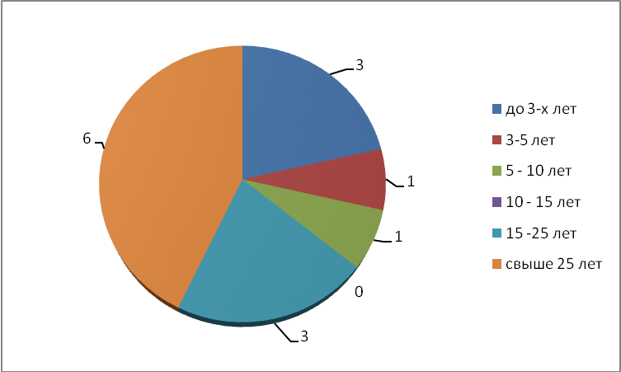
2010 – 2011г.

Состав и квалификация педагогических кадров ОУ (на 30 июня 2011 года)
Квалификация | всего | % к общему числу пед. работников
Имеют квалификационные категории: | 14 | 100%
-высшую | 1 | 7%
- первую | 8 | 57%
- вторую | 5 | 36%
Всего педагогов | 14 | 100%

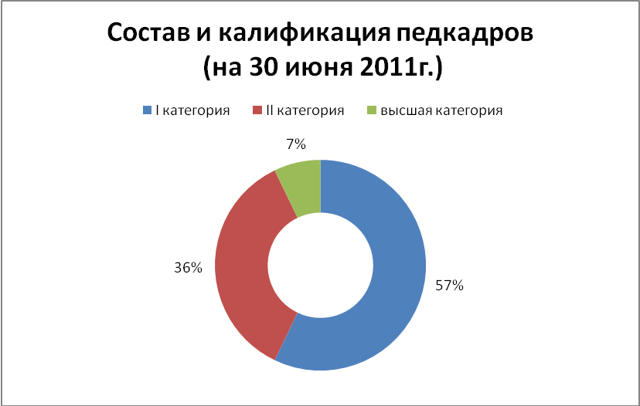

Личные достижения педагогов

Год | Название мероприятия и Ф.И.О. участника | Результат
2010г. | Районный конкурс «Школа - 2010». Победитель в номинации «Развитие учительского потенциала» | Грамота за первое место
2010 | Защита «Электронного портфолио» Коротаева М.Н. | РМО
2010 | Районный конкурс стихов «С чего начинается Родина». Снигирева Т.М. | Благодарность
28.04  2011 | г. Красноуфимск Семинар «метод проектов: цель, сущность, особенности реализации» Кустова Л.Г., Чебыкина Л.В., Саматова Р.Х. | Приняли участие
2011г. | Районная интеллектуальная игра «Тайные агенты», посвященная 100-летию со дня рождения Н.И.Кузнецова. Мехрякова Ю.А. | Благодарность
2011г. | Соревнования по волейболу на приз Героя Советского Союза И.С.Мякишева. Тонков В.П. | Благодарность за хорошую подготовку команды
2011г. | Чебыкина Л.В. Районный конкурс в рамках работы РМО учителей вторых классов | Благодарность за хорошую подготовку учащихся
2011г. | Кустова Л.Г. Областной фестиваль – конкурс «Город мастеров» | Благодарность за хорошую подготовку учащихся

Выводы:
Состав педагогического коллектива нестабилен: последние три года 13-16 человек, в этом учебном году 14. В школе один внешний совместитель, 5 учителей работают как внутренние совместители - педагогами дополнительного образования. Высшее образование имеют 8 человек (57%). Уровень квалификации достаточно высок: из штатных работников высшую квалификационную категорию имеет 1 педагог, I – 8, II – 5.
Задача - повышение мотивации педагогов на рост профессиональной компетентности. Требуется обновление педагогического коллектива (4 педагога пенсионного возраста).

- Информационное и техническое оснащение учебного процесса

Материально - технические условия, созданные в школе для осуществления образовательного процесса, соответствуют нормативным требованиям, обеспечивают стабильное функционирование и развитие ОУ. В школе действует кабинетная система. Кабинеты оснащены необходимым оборудованием, дидактическими материалами и техническими средствами обучения. В ОУ имеется спортивный зал, на территории школы расположена спортивная площадка, спортивная полоса препятствий для занятий по физической культуре и ОБЖ.
Школа имеет пришкольный участок площадью 2,2 га, который используется в опытно-экспериментальной работе, для выращивания сельскохозяйственной продукции для школьной столовой.
В 2005 – 2006 учебном году в школе организован информационно-образовательный центр, в состав которого вошли: школьная библиотека, кабинет информатики, видеозал (актовый зал). Предназначение центра – предоставление возможности педагогам и обучающимся использовать новые информационные технологии.
Школьная библиотека оснащена необходимым учебным и художественным фондом, компьютером, принтером, копировальной техникой. Созданы информационные стенды для своевременного и качественного информирования участников образовательного процесса.
В образовательном учреждении имеются технические средства обучения: компьютер – 10, ноутбук – 2, интерактивная доска – 1, проектор – 1, принтер - 5, фотопринтер, цифровой фотоаппарат, акустическая система, ксерокс - 3, видеокамера - 2, спутниковое оборудование, музыкальные центры -10, телевизор -13, DVD - 6, видеомагнитофоны - 5, факс.
В части материально технического обеспечения соответствия лицензионным условиям проделана следующая работа:
- В двух учебных кабинетах отремонтированы полы с заменой линолеума.
- Заменены сливные бачки в туалетах.
- Заменена крыша над половиной школьного здания
- Проведен ремонт котельной.
- Приобретен компьютерный стол, шкаф; ученические столы и стулья в 4 классе.
Вывод: для проведения учебного процесса созданы материально – технические условия.

- Медико-социальные условия пребывания обучающихся и воспитанников

Медико-социальные условия школы обеспечивают сохранность жизни и здоровья обучающихся, соответствуют требованиям СанПиН, техники безопасности. Уровень освещённости, тепловой режим, согласно актам Роспотребнадзора соответствуют норме.
Школу обслуживает медицинский работник Сухановской ОВП (договор № 211 от 01.01.2007г.), который организует вакцинацию и медицинские осмотры учащихся, осуществляет контроль санитарного состояния школы, за соблюдением теплового режима, режима питания.
Регулярно в ОУ проводится просветительская и профилактическая работа, санитарно-гигиенические мероприятия, направленные на формирование здорового образа жизни. Проводятся ежегодные профилактические осмотры детей.
По оценке медицинских работников в школе практически здоровы 69% детей, 13% имеют удовлетворительное здоровье, остальные имеют хронические заболевания. К основной физкультурной группе относятся 76% учащихся начальной школы, 82% учащихся средней школы, 100% старшеклассников. В межаттестационный период в начальной школе фиксируется от 1,9 до 2,0 случаев заболевания на одного обучающегося, в классах II ступени - от 2,6 до 3,6 случаев, в III ступени – от 2 до 3. Уровень заболеваемости за последние три года снизился в среднем на 16–20%. Вакцинация проводится в соответствии с обязательным графиком прививок:

Прививки | 2009 год |  | 2010 год |  | 2011 год
Прививки | I ступень | II ступень | I ступень | IIступень | Iступень | II ступень
Манту | 100% | 100% | 100% | 100% | 100% | 100%
БЦЖ | 100% | 100% | 100% | 100% | 100% | 100%
АКДС | 100% | 100% | 100% | 100% | 100% | 100%
Корь | 100% | 100% | 100% | 100% | 100% | 100%
Паротит | 100% | 100% | 100% | 100% | 100% | 100%
Грипп | 100% | 100% | 100% | 100% | 100% | 100%
Корьевая краснуха | 100% | 100% | 100% | 100% | 100% | 100%

Состояние здоровья учащихся (группы здоровья)
Ступени | Группа здоровья | Физкультурная группа
I | I – 20 (46%)  II – 16 (37%)  III –7 (17%) | Основная – 33 (76%)  Подготовит. – 5 (12%)  Специальная – 5 (12%)
II | I – 24 (65%)  II – 18 (23%)  III – 9 (12%) | Основная – 42 (82%)  Подготовит. – 3 (6%)  Специальная – 6 (12%)
III | I – 1 (58%)  II – 0  III – 0 | Основная – 1 (100%)  Подготовит. – 0  Специальная – 0

Вывод: медико-социальные условия пребывания обучающихся соответствуют требованиям реализуемых образовательных программ и обеспечивают комфортное пребывание в образовательном учреждении.

